
МИНИСТЕРСТВО НАУКИ И ВЫСШЕГО ОБРАЗОВАНИЯ РОССИЙСКОЙ ФЕДЕРАЦИИ
ФЕДЕРАЛЬНОЕ ГОСУДАРСТВЕННОЕ БЮДЖЕТНОЕ
ОБРАЗОВАТЕЛЬНОЕ УЧРЕЖДЕНИЕ ВЫСШЕГО ОБРАЗОВАНИЯ
«ДОНСКОЙ ГОСУДАРСТВЕННЫЙ ТЕХНИЧЕСКИЙ УНИВЕРСИТЕТ»
(ДГТУ)

Факультет | «Информатика и вычислительная техника»
Кафедра | «Информационные системы в строительстве»

Зав. кафедрой |  |  | «ИСвС»
 |  |  | А.А. Ляпин
«___» | _____________ 2024 г.

ВЫПУСКНАЯ КВАЛИФИКАЦИОННАЯ РАБОТА
(бакалаврская работа)

Тема: | «НЕЙРОСЕТЕВОЕ РАСПОЗНАВАНИЕ
ПАРАМЕТРОВ СТЕРЖНЕВОЙ КОНСТРУКЦИИ»

Направление подготовки | 09.03.01 Информатика и вычислительная техника

Направленность (профиль) | Системы автоматизированного проектирования
Обозначение ВКР | 09.03.01.370000.000 | Группа | ВИТ41

Обучающийся |  |  | И.С. Коршок
 | подпись, дата
Руководитель ВКР |  |  | д-р физ.-мат. наук, зав. каф. Ляпин А.А.
 | подпись, дата
Консультант по разделу:
Экономическое обоснование процесса внедрения программных
продуктов |  |  | к.э.н., доцент О.Г. Коваленкова
 | подпись, дата
Нормоконтроль |  |  | к.т.н. О.В. Шиляева
 | подпись, дата

г. Ростов-на-Дону
2024

МИНИСТЕРСТВО НАУКИ И ВЫСШЕГО ОБРАЗОВАНИЯ РОССИЙСКОЙ ФЕДЕРАЦИИ
ФЕДЕРАЛЬНОЕ ГОСУДАРСТВЕННОЕ БЮДЖЕТНОЕ
ОБРАЗОВАТЕЛЬНОЕ УЧРЕЖДЕНИЕ ВЫСШЕГО ОБРАЗОВАНИЯ
«ДОНСКОЙ ГОСУДАРСТВЕННЫЙ ТЕХНИЧЕСКИЙ УНИВЕРСИТЕТ»
(ДГТУ)

Факультет | «Информатика и вычислительная техника»
Кафедра | «Информационные системы в строительстве»

Зав. кафедрой |  |  | «ИСвС»
 |  |  | А.А. Ляпин
«___» | _____________ 2024 г.

ЗАДАНИЕ
на выполнение выпускной квалификационной работы

Тема: | «НЕЙРОСЕТЕВОЕ РАСПОЗНАВАНИЕ
ПАРАМЕТРОВ СТЕРЖНЕВОЙ КОНСТРУКЦИИ»

Обучающийся | Коршок Илья Сергеевич

Обозначение ВКР | 09.03.01.370000.000 | Группа | ВИТ41

Тема утверждена приказом по ДГТУ от «28» февраля 2024 г №974-ЛС-О

Срок представления ВКР к защите «02» июля 2024 г.

Исходные данные для выполнения выпускной квалификационной работы:
Данные о предметной области.

Содержание выпускной квалификационной работы
Введение:
Во введении необходимо: обосновать актуальность выбранной темы, определить
объект и предмет исследования, обозначить цель выпускной квалификационной работы и задачи для ее достижения, обозначить структуру работы.
Наименование и краткое содержание разделов:
1. Анализ предметной области
Описать существующие решения и основные понятия о предметной области.
2. Обзор средств реализации
Описать средства, использованные для разработки приложения.
3. Обзор экспериментов
Пошагово описать эксперимент, проведенный для получения данных.
4. Создание, обучение и проверка на точность нейронной сети
Обосновать выбор, описать этапы проектирования нейронной сети, ее обучения и проверки.
5. Реализация приложения
Описать реализацию приложения.
6. Экономическое обоснование процесса внедрения программного продукта
Провести расчёт экономической обоснованности проекта.
Заключение:
Предоставить результаты проделанной работы в соответствии с поставленной целью и задачами.

Руководитель ВКР |  |  | д-р физ.-мат. наук, зав. каф. Ляпин А.А.
 | подпись, дата
Задание принял к исполнению |  |  | И.С. Коршок
 | подпись, дата

Аннотация

В результате выполнения выпускной квалификационной работы была разработана программа по нейросетевому распознаванию параметров стержневой конструкции.
Актуальность разработанной программы заключается в том, что пользователю предоставится возможность следить за состоянием конструкции, предотвращая ее разрушение при помощи расчета. Обученная нейронная сеть, помещенная в приложение, по заданным параметрам определяет наличие, либо отсутствие дефекта у конструкции.
Пояснительная записка к выпускной квалификационной работе состоит из введения, шести глав, заключения и перечня использованных информационных ресурсов.
Во введении излагается актуальность выбранной темы, приведены цели и задачи выпускной работы. В первой главе представлен анализ предметной области. Во второй главе описаны средства реализации. В третьей главе описаны эксперименты, проведенные для получения данных. В четвертой главе обоснован выбор, описаны этапы создания, обучения и проверки нейронной сети. В пятой главе описаны этапы реализации приложения. В шестой главе представлено экономическое обоснование процесса внедрения программного продукта. В заключении подведены итоги проделанной работы.
Выпускная квалификационная работа по теме «Нейросетевое распознавание параметров стержневой конструкции» выполнена на 63 страницах. Содержит 6 таблицы, 28 рисунков, 4 приложения и 10 информационных ресурсов.
Annotation

As a result of completing the final qualifying work, a program for neural network recognition of the parameters of a rod structure was developed.
The relevance of the developed program lies in the fact that the user will be given the opportunity to monitor the condition of the structure, preventing its destruction using calculations. A trained neural network placed in the application uses specified parameters to determine the presence or absence of a defect in the design.
The explanatory note for the final qualifying work consists of an introduction, six chapters, a conclusion and a list of information resources used.
The introduction outlines the relevance of the chosen topic and provides the goals and objectives of the graduate work. The first chapter presents an analysis of the subject area. The second chapter describes the means of implementation. The third chapter describes the experiment conducted to obtain the data. The fourth chapter justifies the choice and describes the stages of creating, training and testing a neural network. The fifth chapter describes the stages of implementing the application. The sixth chapter presents the economic justification for the process of introducing a software product. In conclusion, the results of the work done are summed up.
The final qualifying work on the topic “Neural network recognition of rod structure parameters” was completed on 63 pages. Contains 6 tables, 28 figures, 4 appendices and 10 information resources.

Содержание

Введение 9
1 Анализ предметной области приложения по нейросетевому распознаванию параметров стержневой конструкции 11
1.1 Обзор существующих решений 11
2 Обзор средств реализации приложения по нейросетевому распознаванию параметров стержневой конструкции 13
2.1 Python 13
2.2 Anaconda 13
3 Обзор экспериментов, проведенных для реализации приложения по нейросетевому распознаванию параметров стержневой конструкции 14
3.1 Физический макет 14
3.2 Проведение экспериментов 16
4 Создание, обучение и проверка точности нейронной сети 19
4.1 Создание нейронной сети 19
4.2 Обучение нейронной сети 21
4.3 Проверка точности нейронной сети 23
5 Реализация приложения 25
6 Экономическое обоснование процесса внедрения программного продукта 30
6.1 Бизнес-план по программному продукту 30
6.2 Расчет стоимости приложения и затрат на работу 31
6.3 Эффективность проекта 33
6.4 Вывод 36
Заключение 38
Перечень использованных информационных ресурсов 39
Приложение А Листинг программы 40
Приложение Б Техническое задание 55
Приложение Г Сертификаты 64

Введение

При строительстве важно учитывать качество используемых материалов и конструкций. Малейший недочет может привести к разрушению. Даже используя качественные материалы, они могут деформироваться и приобрести дефекты. Не всегда есть возможность визуально определить, что у конструкции появился дефект. Важно, чтобы у строителя была возможность проверить ее на наличие недочетов с помощью расчета. Разработка программного обеспечения, решающего эту проблему, позволит следить за состоянием конструкции, давая возможность предотвратить разрушение зданий.
В рамках выпускной квалификационной работы было разработано приложение, которое при помощи нейронной сети определяет параметры стержневой конструкции.
Особенностью данного приложения будет наличие обученного искусственного интеллекта, который будет встроен в приложение, и для работы наличие интернета будет не обязательным.
Актуальность данного приложения состоит в том, что пользователю будет даваться возможность следить за конструкцией и вовремя предотвращать разрушение при помощи обученной нейронной сети.
Целью выпускной квалификационной работы является разработка приложения по нейросетевому распознаванию параметров стержневой конструкции.
Для достижения поставленной цели необходимо выполнить следующие задачи:
- произвести анализ существующих решений;
- определить средства для разработки приложения;
- провести эксперименты и получить массив данных;
- создать, обучить и проверить нейронную сеть;
- создать приложение;
- протестировать приложение.

1 Анализ предметной области приложения по нейросетевому распознаванию параметров стержневой конструкции

1.1 Обзор существующих решений

Не существует конкретных примеров нейросетевых решений, ориентированных на распознавание параметров стержневой конструкции. Существует несколько веб-приложений, задачи которых связаны со стержневыми конструкциями.
sopromat.xyz – это веб-приложение позволяет провести расчет изгиба, растяжения-сжатия и расчет рамы. К преимуществам данного сайта можно отнести его бесплатную основу. К недостаткам можно отнести то, что сайт не даёт определить по известным параметрам существует ли дефект у конструкции, используя искусственный интеллект для расчетов и для работы на этом сайте необходим интернет.

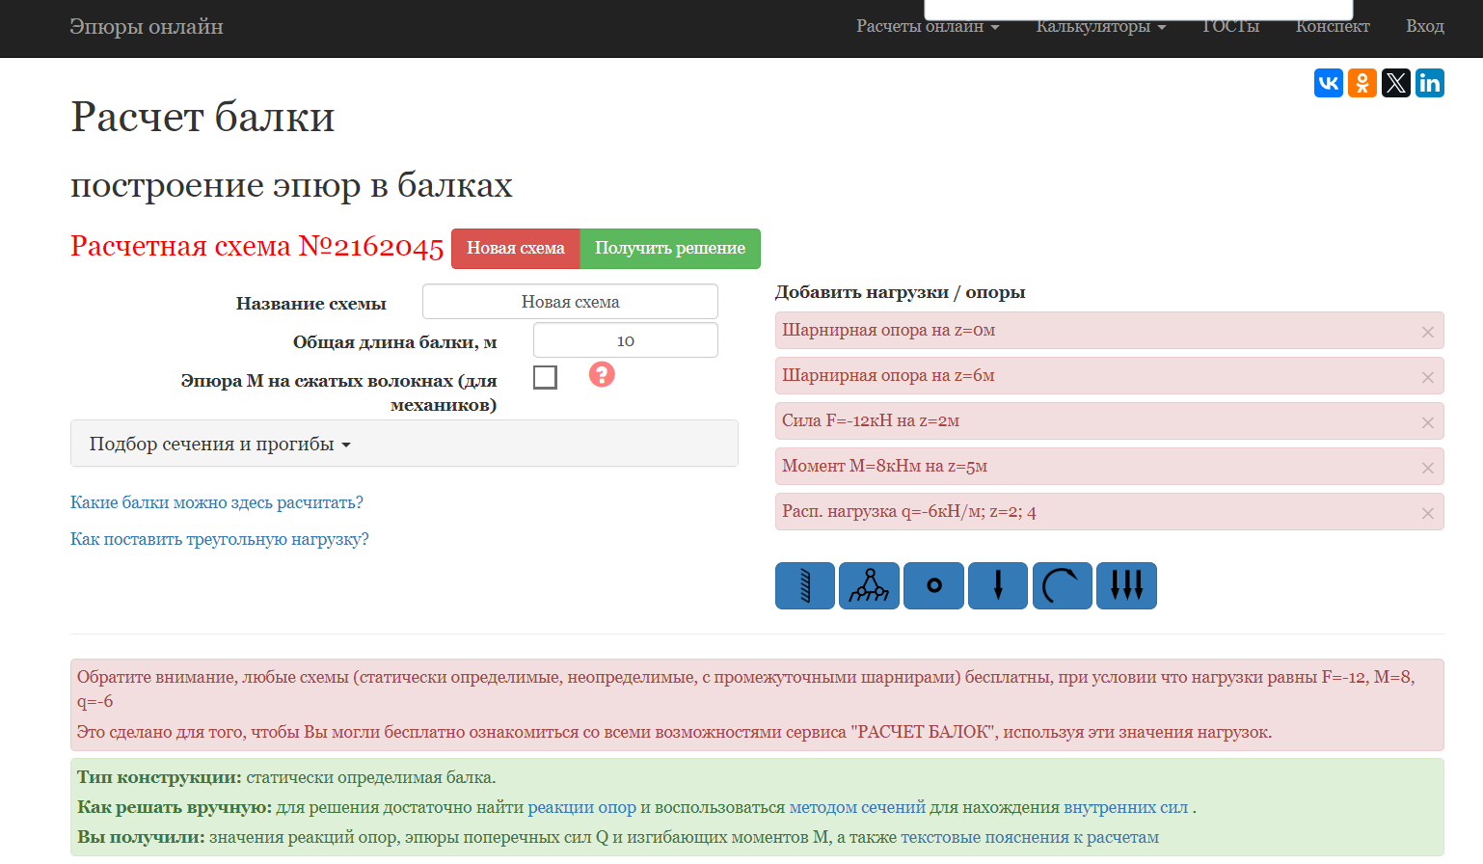
Рисунок 1 – Внешний вид сайта «sopromat.xyz»

sopromatu.net- этот сайт позволяет создать макет конструкции, задать нагрузки, силы и моменты. К преимуществам данного сайта можно отнести его бесплатную основу. К недостаткам можно отнести отсутствие возможности рассчитать наличие дефекта у стержня с использованием искусственного интеллекта.

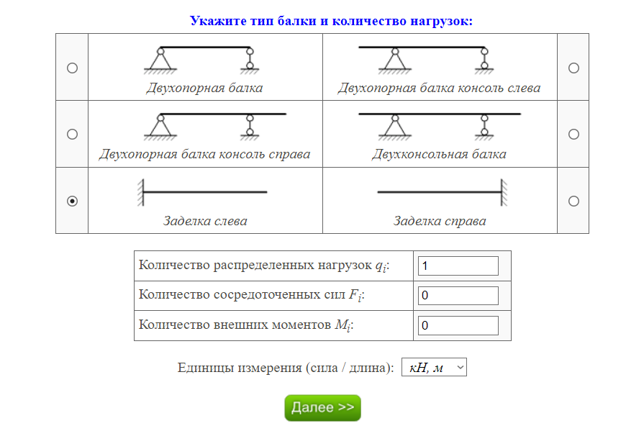
Рисунок 2 – Внешний вид сайта «sopromatu.net»

2 Обзор средств реализации приложения по нейросетевому распознаванию параметров стержневой конструкции

2.1 Python

Python – это высокоуровневый язык программирования общего назначения, отличающийся простотой, эффективностью и универсальностью использования. Он широко применяется в разработке веб-приложений и прикладного программного обеспечения, а также в машинном обучении и обработке больших данных. За счет простого и интуитивно понятного синтаксиса Python является одним из распространенных языков для обучения программированию. Язык ориентирован на повышение производительности разработчика, читаемости кода и его качества, а также на обеспечение переносимости написанных на нём программ.

2.2 Anaconda

Anaconda это дистрибутив языков программирования Python, включающий набор популярных свободных библиотек, объединенных проблематиками науки о данных и машинного обучения. Основная цель – поставка единым согласованным комплектом наиболее востребованных соответствующим кругом пользователей тематических модулей.

3 Обзор экспериментов, проведенных для реализации приложения по нейросетевому распознаванию параметров стержневой конструкции

Эксперимент – это наблюдение исследуемого явления в учитываемых условиях, которые позволяют следить за ходом явления и воспроизводить его многократно при повторении этих условий. Эксперименты могут значительно отличаться по целям и масштабам, как правило, полагаются на неповторимую процедуру и логический анализ результатов.

3.1 Физический макет

Для проведения экспериментов был создан физический макет балки с зафиксированными датчиками и объектом, имитирующем дефект.
Макет – это модель объекта в уменьшенном масштабе или в натуральную величину, лишенная, как правило, функциональности представляемого объекта. Макет предназначен для представления объекта и используется в тех случаях, когда представление оригинального объекта неоправданно дорого, невозможно или нецелесообразно.

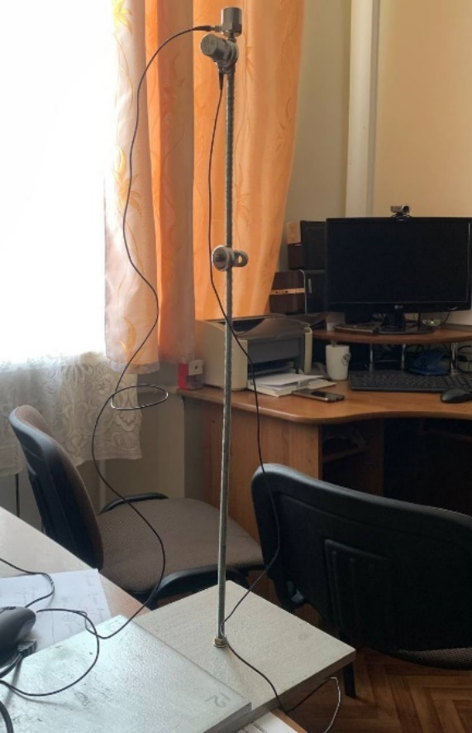
Рисунок 3 – Фото макета

Для создания данного макета были использованы:
- Стальной стержень длиной 61 см. и диаметром 8 мм.
- Два датчика вибропреобразователя AP299-1000
- В качестве объекта, имитирующего дефект был использован магнит, к которому можно добавлять металлические детали для изменения веса.
Выбор датчика AP299-1000 обоснован следующими фактами:
- Датчик AP299-1000 предназначен для мониторинга и измерения механических вибраций. Он используется для предотвращения отказов оборудования, либо для обеспечения его безопасности и эффективной работы.
- Датчик работает на основе нескольких принципов, таких как: емкостного, пьезоэлектрического или электромагнитного. В моем случае используется пьезоэлектрический принцип для высокоточного измерения вибраций.
- Датчик охватывает широкий диапазон частот и амплитуд вибраций, имеет высокую чувствительность, что позволяет реагировать на малейшие изменения вибраций. Выходной сигнал датчик может быть как аналоговый, так и цифровой. В моем случае необходим цифровой сигнал.

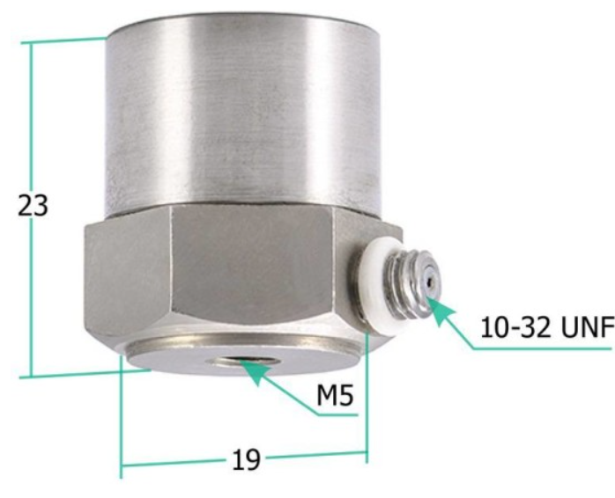
Рисунок 4 – Фото датчика AP299-1000

3.2 Проведение экспериментов

Конструкции была жестко закреплена снизу при помощи гайки. Для фиксации датчиков стальной стержень был модифицирован: были припаяны дополнительно винт для вертикальной фиксации датчика и металлическая пластина для горизонтально фиксации датчика.
Для сбора данных датчики были подключены к четырехканальному модулю аналогового ввода NI-9234.

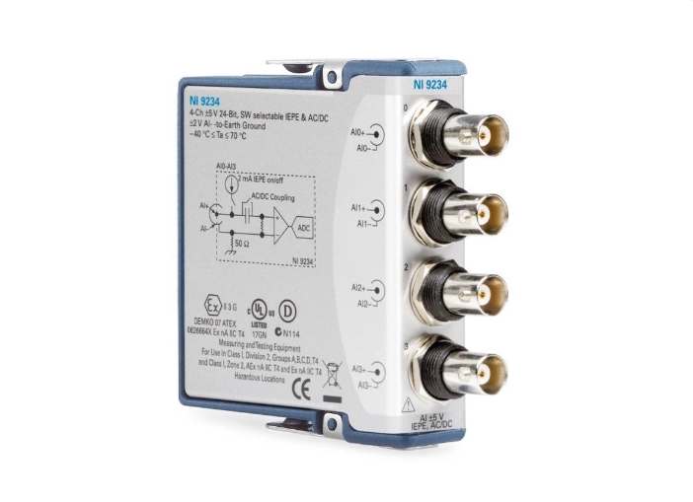
Рисунок 5 – Фото модуля NI-9234

Конструкция была условно разделена на 10 частей. Начиная с 5 сантиметров от основания и заканчивая 50 сантиметром с шагом 5 сантиметров.
Суть экспериментов заключалась в оттягивании конструкции на 5 сантиметров в сторону и отпускании ее с дальнейшими измерениями затухания.
Эксперимент проводился на каждой из позиций дважды. Первый раз как описано выше, второй раз были замерены шумы с датчиков, то есть конструкция не оттягивалась в сторону. Это было необходимо для большей точности нейронной сети при обучении. Полученные данные выводились в LabView Express – программе для сбора и обработки данных и переносились в Exсel таблицу, фиксируя каждую позицию в первой и второй строках столбца. Это действие необходимо для дальнейшего обучения нейронной сети.
При просмотре данных, полученных со второго датчика, который был закреплен в вертикальной плоскости, было принято не брать их во внимание, так как они практически не отличались друг от друга. Для задачи нейросетевого распознавания такие данные не подходят.
Ниже приведен скриншот части таблицы Exсel.

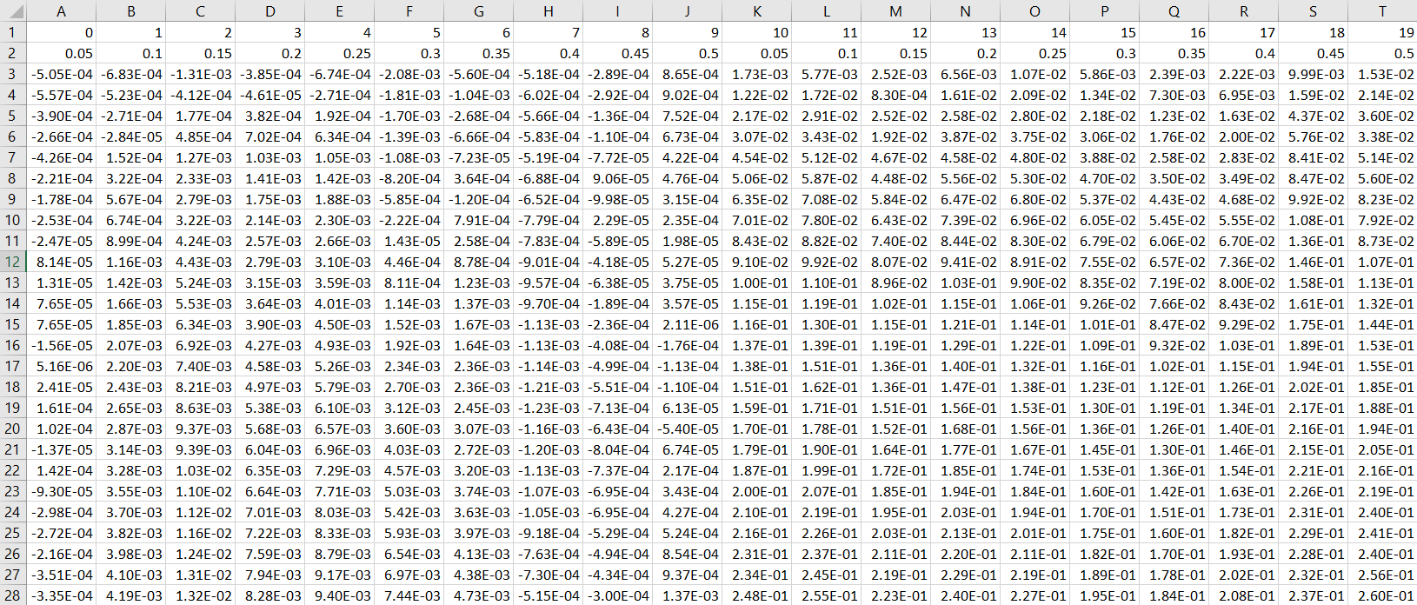
Рисунок 6 – Скриншот части таблицы Exсel

В таблице видно нумерацию экспериментов от 0 до 19. Ниже подписана высота грузика на каждом эксперименте. После 0.5 подписи повторяются заново, так как помимо колебаний в таблицу были занесены шумы.
Проанализировав полученные данные были сделаны следующие выводы:
- Чем выше расположен грузик, тем быстрее происходит затухание колеблющейся конструкции.
- Вес грузика значительно влияет на полученные данные. При использовании грузика меньше 100 грамм результаты в разных позициях практически не отличаются друг от друга, что не подходит для обучения нейронной сети.

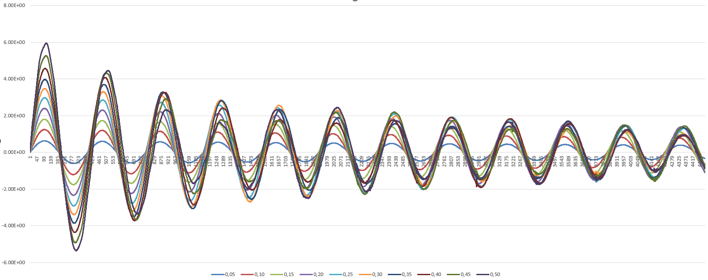
Рисунок 7 – График в Excel, показывающий затухание

4 Создание, обучение и проверка точности нейронной сети

4.1 Создание нейронной сети

Для программирования нейронной сети было решено использовать программу Anaconda с интерактивной средой Jupyter Lab, которая позволяет визуализировать данные, строить результаты вычисления в виде графиков и диаграмм.
Встроенный файловый менеджер Jupyter Lab дает возможность работать с различными типами файлов, в том числе с CSV файлом, в котором уже собран массив данных, полученных после экспериментов.
Для дальнейшей работы с нейронной сетью были подключены следующие библиотеки:
- TensorFlow – это разработанная компанией Google открытая библиотека, предназначенная для машинного обучения. Ее главная задача – сложные математические вычисления и она применяется в исследовательских и производственных средах, так как имеет высокую гибкость.
- Numpy – библиотека, предназначенная для работы с многомерными массивами и матрицами.
- Pandas – библиотека, предназначенная для анализа данных и работы с табличными данными.
- Matplotlib – библиотека, позволяющая создавать статические, интерактивные и анимированные графики.
Первым этапом создания нейронной сети было подключение массива данных и преобразование его к единой форме. Так как в массиве есть повторяющиеся колонки (опыты проводились дважды в каждой позиции), необходимо их объединить, чтобы исключить повтора, который приведет к некорректному обучению искусственного интеллекта.
Далее с помощью команды np.array табличные данные преобразуются в массив NumPy, чтобы в дальнейшем с помощью команды transpose транспонировать его и привести к виду, где первый столбец будет обозначать позицию дефекта.

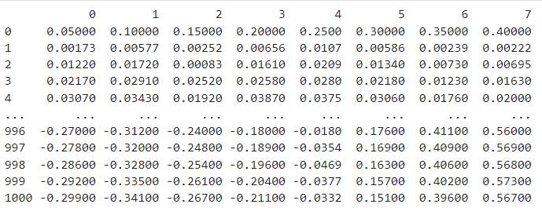
Рисунок 8 – Массив до транспонирования

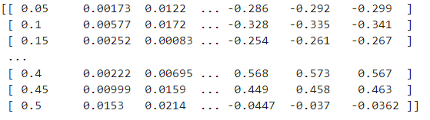
Рисунок 9 – Массив после транспонирования

Следующим действием является разделение данных на входные и выходные. Входные данные необходимы для обучения, а выходные данные это эталоны, которые нейросеть должна будет предсказать. В процессе обучения она будет искать зависимость между данными.
Далее происходит создание обучающего и тестового множества для обоих наборов данных. На обучающем множестве сеть будет учиться, а на тестовом соответственно будет проверяться ее точность.
После разделения данных и формирования множеств следует создание модели нейронной сети при помощи функции Sequential из библиотеки Keras. Модель создается как последовательность слоев:
- Первый слой – входной слой, в котором указывается размерность данных, которые будут поступать в нейросеть.
- Второй слой состоит из 184 нейронов с функцией активации Relu (Rectified Linear Unit), которая необходима для добавления нелинейности в модель, что позволит ей обучаться сложным зависимостям.
- Третий слой состоит из 336 нейронов с функцией активации Relu.
- Четвертый слой выходной. Он состоит из 10 нейронов с функцией активации Softmax, которая выдает вероятность принадлежности к 1 из 10 классов.
После определения слоев модели следует установка функции потерь, оптимизатора и метрики, по которой проверяется точность работы сети.
Была выбрана функция потерь Categorical Crossentropy, которая используется в задачах многоклассовой классификации. Она измеряет разницу между вероятностными распределениями (истинными метками классов и предсказанными вероятностями классов моделью).
Оптимизатором был выбран метод оптимизации Adam, который показал хорошую скорость сходимости и потребовал наименьшего времени для обучения, чем другие методы оптимизации.

4.2 Обучение нейронной сети

Далее для запуска обучения было опробовано несколько количество эпох:
- 20
- 50
- 100
- 300
Это было необходимо, чтобы определить на каком количестве эпох модель обучается лучше всего.

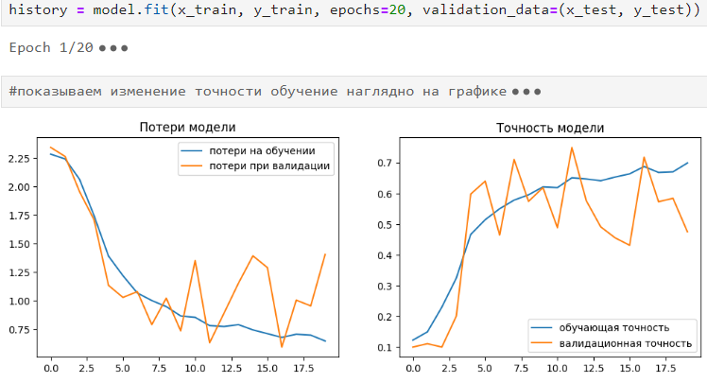
Рисунок 10 – Обучение модели на 20 эпохах

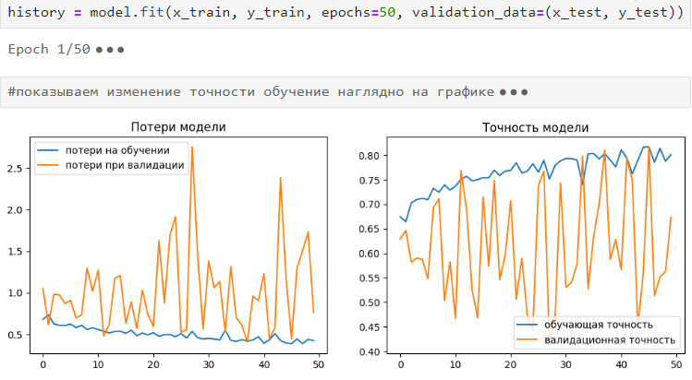
Рисунок 11 – Обучение модели на 50 эпохах

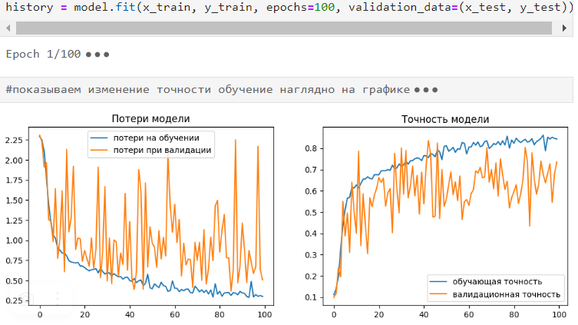
Рисунок 12 – Обучение модели на 100 эпохах

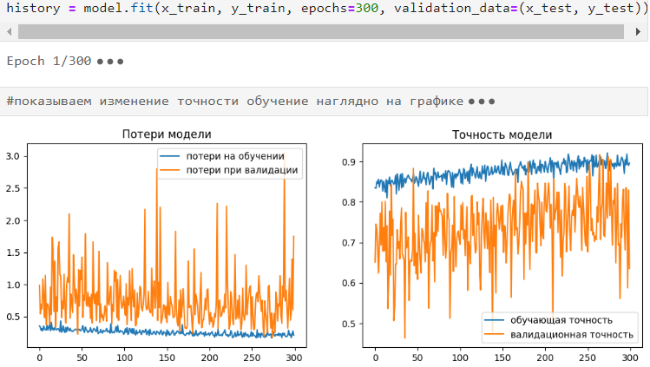
Рисунок 13 – Обучение модели на 300 эпохах

Таким образом можно сделать вывод, что чем выше количество эпох, тем выше точность обучаемой модели. Однако если повышать эпохи еще выше, точность начнет падать, так как модель начнет переобучаться.
На последних график видно, что кривая идет нестабильно, однако это не влияет на точность сети. Это происходит из-за схожести вводимых в сеть данных.

4.3 Проверка точности нейронной сети

Для проверки точности нейронной сети был взят случайный пример из тестового множества.

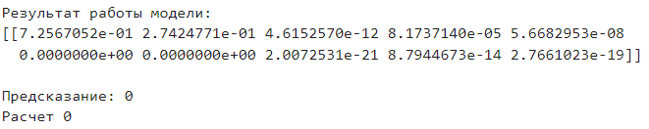
Рисунок 14 – Результат теста модели

Тестирование показало, что модель вывела зависимость между входными и выходными данным. В ходе обучения метрики показали, что 300 эпох является оптимальным количеством. Такое число позволяет избежать переобучения нейросети, при этом точность модели выше 80%, что является отличным показателем в рамках данной специфичной задачи.
Для сохранения модели использовалась функция save, которая позволяет сохранить архитектуру модели, ее веса и результаты обучения в файл с расширением h5, предназначенным для сохранения и развертывания нейронных сетей, созданных на базе TensorFlow.

5 Реализация приложения

Для реализации приложения по нейросетевому распознаванию параметров стержневой конструкции на языке Python было необходимо подключить библиотеку tkinter.
Tkinter – стандартная библиотека для Python, помогающая создавать графические интерфейсы при разработке оконных приложений. Она предоставляет набор стандартных элементов (кнопки, поля ввода, графики), которые собираются в единый интерфейс. Библиотека является кроссплатформенной, что является серьезным преимуществом
Кроме этой библиотеки так же были подключены:
- Numpy
- Matplotlib
- Pandas
Все эти библиотеки были описаны выше.
Для работы с приложением необходимо сначала загрузить обученную ранее модель. При помощи функции load загружается файл h5, в котором лежит архитектура и веса обученной нейронной сети.
После загрузки открывается окно, показывающее метрики загруженной модели. Далее следует загрузка входных данных с ограничением в 100 штук для более корректной работы нейросети.
Если необходимо обучить модель на новом наборе данных, следует нажать на кнопку обучить модель и в открывшемся окне выбрать этот набор. После обучение откроется окно с метриками обученной сети, чтобы можно было проследить насколько хорошо нейросеть обучилась.
Чтобы сохранить полученный результат необходимо нажать на кнопку «Сохранить результат». Рассчитанное место дефекта добавится в загруженный csv файл и сохранится в указанном месте.

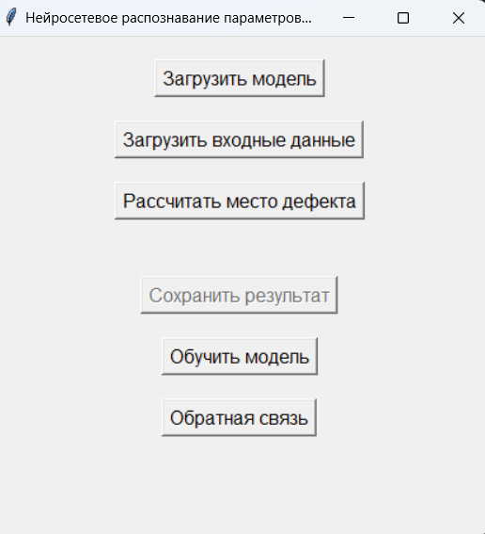
Рисунок 15 – Реализация главного окна приложения

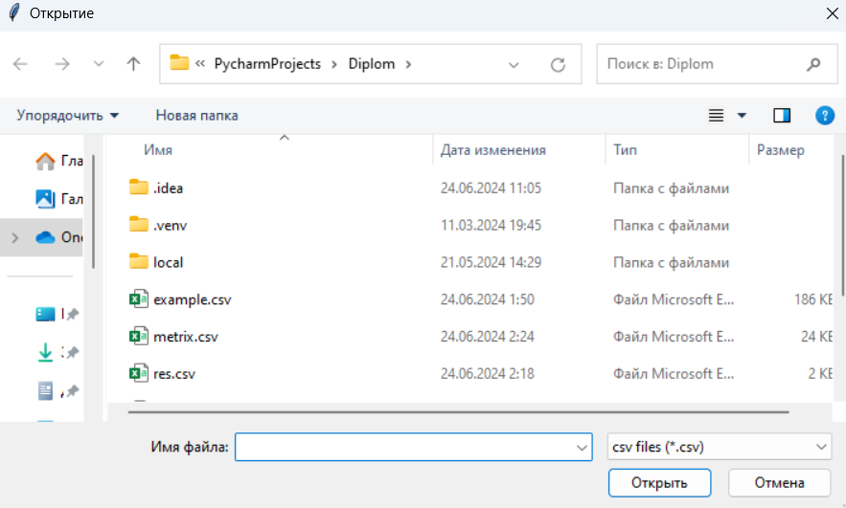
Рисунок 16 – Окно загрузки входных данных

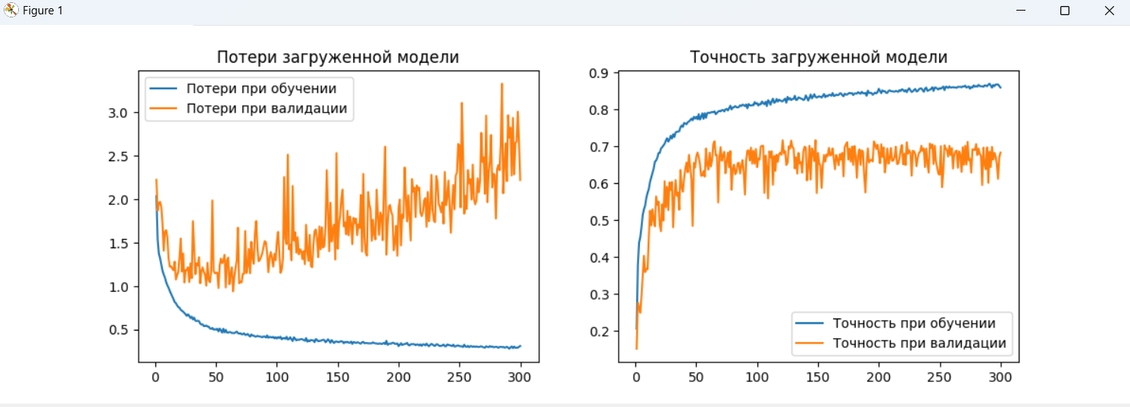
Рисунок 17 – Окно загрузки модели

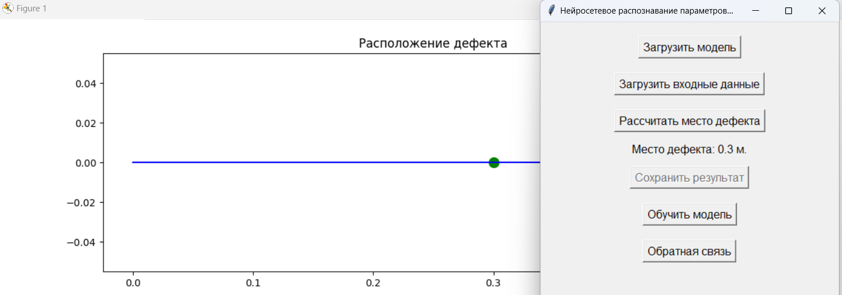
Рисунок 18 – Окно результат после нажатия на кнопку «Рассчитать место дефекта»

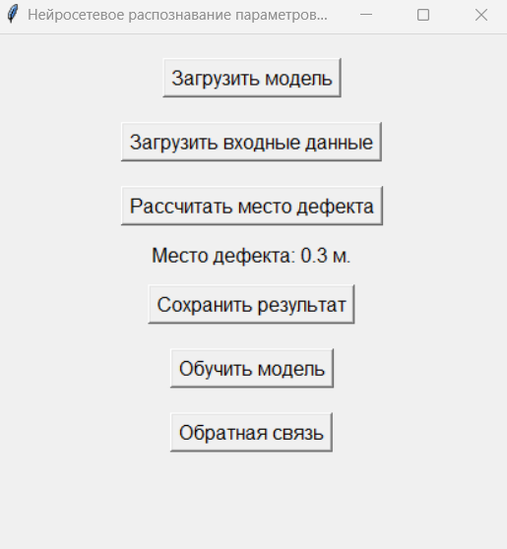
Рисунок 19 – Главное окно с результатом расчета

Можно увидеть, что график расчет соответствует выводимому на главный экран значению.

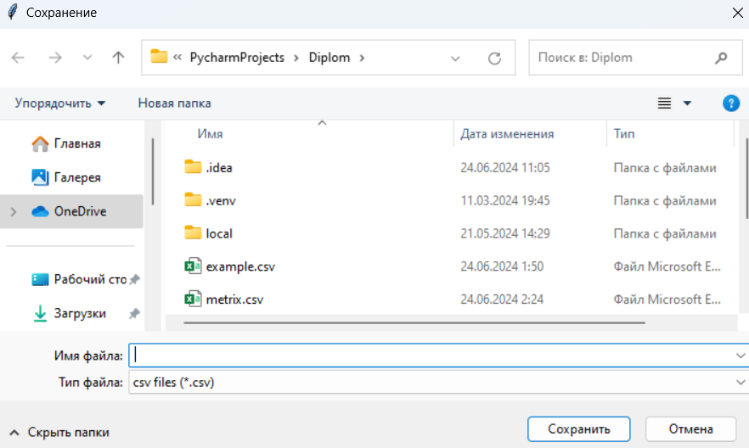
Рисунок 20 – Окно сохранения результата

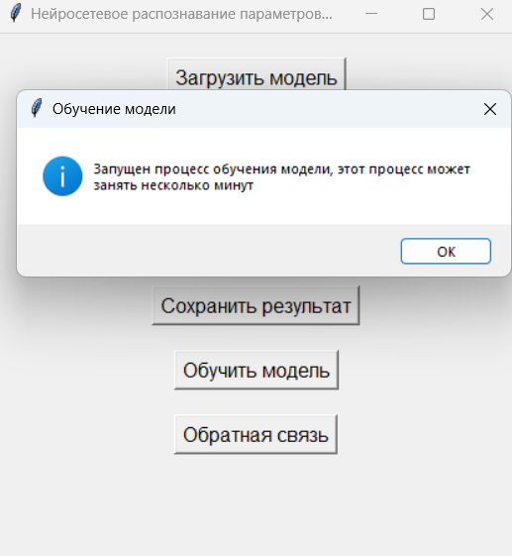
Рисунок 21 – Результат после нажатия на кнопку «Обучить модель» и выбора массива данных

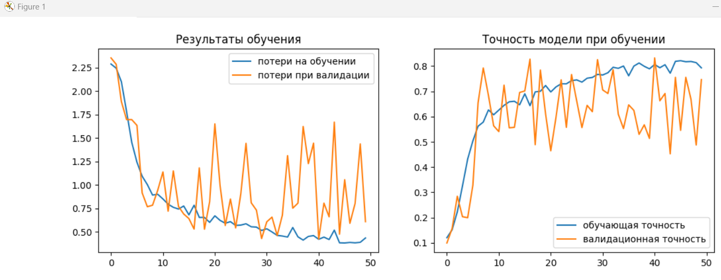
Рисунок 22 – График метрики обученной нейронной сети

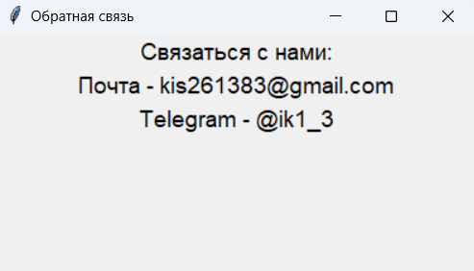
Рисунок 23 – Окно обратной связи

6 Экономическое обоснование процесса внедрения программного продукта

Разработка приложения включает в себя жизненный цикл. На этапах жизненного цикла разработчик приложения должен выполнять такие услуги, как:
– планирование и анализ предметной области, выработка требований к разрабатываемому приложению, разработка технического задания;
– реализация приложения (программирование);
– тестирование приложения;
– ввод в действие.
Для того чтобы добиться хорошего качества при разработке приложения необходимо дать наиболее точную оценку сроков исполнения и стоимости работ. После этого станет возможной оценка стоимости и сроков выполнения проекта.

6.1 Бизнес-план по программному продукту

6.1.1 Концепция бизнеса

Предполагаемым бизнесом является разработка приложения по нейросетевому распознаванию параметров стержневой конструкции.
Потенциальным клиентами приложения являются как физические лица, так и юридические, занимающиеся строительством.

6.1.2 Характеристика программного продукта

Обученный искусственный интеллект определит присутствует ли дефект в конструкции, что обеспечит безопасность в дальнейшей эксплуатации данной конструкции.

6.1.3 Исследование и анализ рынка

В настоящее время на рынке не существует аналогов данного приложения.

6.2 Расчет стоимости приложения и затрат на работу

Разработка приложения по нейросетевому распознаванию параметров стержневой конструкции включает в себя покупку технических средств, а также необходимого программного обеспечения. Расчёт единовременных затрат:

Таблица 1 – Единовременные затраты
Наименование техн. средства или ПО | Тип или модель | Количество, шт. | Поставщик | Стоимость одного изделия, руб. | Сумма, руб.
Ноутбук HP Pavilion | 14-dv0030ur | 1 | DNS | 40 000 | 40 000
Датчики AP299-1000 |  | 2 | ecosf.ru | 44 000 | 88 000
Металлический стержень |  | 1 | Ваш дом | 250 | 250
Итого | – | – | – | – | 128 250
 | $Зк=128 500 руб.$, | (1)
где | З_{к} – единовременные затраты.

Таблица 2 – Расчет заработной платы штатных участников проекта
Категория персонала | Количество сотрудников | Оплата за 1 мес., руб. | Время работы, мес. | Общая зарплата, руб.
Разработчик | 1 | 25 000 | 4 | 100 000
Итого | – | – | – | 100 000

Текущие затраты рассчитываются по формуле 1:

 | $$З_{т}=Р_{маш}+Р_{н}+З_{пр},$$ | (2)
где | З_{т} – текущие затраты;
Р_{маш} – затраты, связанные с использованием машинного времени на разработку и отладку программ, руб. На разработку было потрачено 300 часов работы, при этом мощность ноутбука – 30 Вт;
Р_{н} – накладные расходы, связанные с проектированием и отладкой приложения, в том числе стоимость потребленной электроэнергии устройствами, на которых производилось тестирование и покупка дополнительного устройства для тестирования, руб;
$З_{пр}$ – затраты на заработную плату персонала за разработку информационной системы, руб.

 | $$Р_{маш}=N\frac{кв}{час}∙Kчас∙T\frac{руб}{час},$$ | (3)
где | N – мощность;
 | K – часы работы;
 | T – стоимость одного кВт.

$Р_{маш}=0,03\frac{кв}{час}·300 час$⋅$4,33\frac{руб}{кв}=38,97$руб.,
$З_{пр}$=4⋅25 000=100 000 руб.,
$З_{т}=38$,97+6500+100 000 = 106 539 руб.
Итого потребности в инвестициях на разработку продукта считаются по формуле:

 | $З=З_{к}+З_{т}$, | (4)
 | З = $128 500$ + 106 539 = 235 039 руб.,
где | З – потребности в инвестициях.

6.3 Эффективность проекта

Расчет экономической эффективности проекта необходим для принятия решения об инвестировании денежных ресурсов в разработку информационного ресурса. При расчете экономической эффективности проекта, следует рассчитывать и срок окупаемости проекта. Срок окупаемости показывает период, за который окупится проект.
Самым распространенным показателем эффективности проекта является чистый приведенный доход (NetPresentValue, NPV). Это суммарная дисконтированная стоимость всех платежей проекта:

 | $$NPV=\sum_{k=1}^{n}{\left[\frac{{CF}_{k}}{{\left(1+i\right)}^{k}}\right]-IC,}$$ | (5)
где | – (CashFlow) денежный поток в k-й период, k = 1, 2, n;
 | n – горизонт расчета проекта равен 3 месяца;
 | IC – (InvestedCapital) стартовая инвестиция в проект;
 | i – ставка дисконтирования.
Ставка дисконтирования i – это процентная ставка, используемая для пересчёта будущих потоков доходов в единую величину данной стоимости. Ставка дисконтирования – переменная величина, зависящая от ряда факторов , где – факторы, влияющие на будущие денежные потоки, которые определяются индивидуально для каждого инвестиционного проекта.
В 2024 году ставка рефинансирования составляет 7,5 %.
i =7,5 %.
Денежный поток рассчитывается по формуле 5:

 | ${CF}_{k}={DP}_{k}-Z_{k}$, | (6)
где | – ожидаемый приток средств (результаты) от реализации проекта в k-й период;
$Z_{k}$- ожидаемый отток средств (затраты) на реализацию проекта в k-й период.

Оценка стоимости разработки приложения составляет примерно $235 039$ руб. Данная сумма представляет собой единовременные затраты.
Затраты на расходы, связанные с эксплуатацией приложения, приведены в таблице 4 и составляют 329руб./мес.

Таблица 3 – Расчет затрат на эксплуатацию приложения
Расходы | Цена | Количество | Итог
Оплата обучения нейронной сети | 329 руб. | 1 | 329 руб.
Итого в месяц |  |  | 329 руб.

Таблица 4 – Расчет денежных потоков
Месяц | DP | Z | CF | Нарастающий итог
1 | 55 200,00р. | 329,00р. | 54 671,00р | -81 194 руб.
2 | 110 400,00р. | 329,00р. | 110 071,00р. | 28 877 руб.
3 | 165 600,00р. | 329,00р. | 165 271,00р. | 194 148 руб.
Таким образом, NPV составит:

NPV=$\frac{54 671}{{(1+0.075)}^{1}}+\frac{110 071}{{(1+0.075)}^{2}}+\frac{165 271}{{(1+0.075)}^{3}}-235 039=71968 руб.$

Показатель NPV является абсолютным приростом, поскольку оценивает, насколько приведенный доход перекрывает приведенные затраты.
Коэффициент возврата инвестиций ROI (Return of Investment) позволяет оценить прибыльность инвестиций, вложенных в проект:

 | $ROI=\frac{NPV}{IC}·100\%$. | (7)
где | NPV – чистый приведенный доход;
 | IC – стартовая инвестиция в проект.
 | IC – (Invested Capital) стартовая инвестиция в проект;
 | i – ставка дисконтирования.
Таким образом, коэффициент возврата инвестиций равен:
$ROI=\frac{71968}{235039}·100\%=30\%$.
Индекс рентабельности PI (Profitability Index) показывает, сколько инвестор заработает денег с каждого вложенного в проект рубля (формула 7):

 | $$PI=\sum_{k=1}^{n}{\frac{\left[\frac{{CF}_{k}}{{\left(1+i\right)}^{k}}\right]}{IC},}$$ | (8)
где | CF_{k} – (Cash Flow) денежный поток в k-й период, k = 1, 2, n;
 | n – горизонт расчета проекта = 3 месяца;
 | IC – (Invested Capital) стартовая инвестиция в проект;
 | I – ставка дисконтирования.

После произведенных вычислений получается, что индекс прибыльности равен:
$PI=\frac{279225}{235039}=1,19$.
Следовательно, индекс прибыльности показывает, что с каждого вложенного в проект рубля инвестор заработает 1,19 рубля.
Для анализа инвестиций применяют и такой показатель, как срок окупаемости PBP (Pay-Back Period) – продолжительность времени, в течение которого дисконтированные на момент завершения инвестиций прогнозируемые денежные поступления равны сумме инвестиций. Иными словами – это период, необходимый для возмещения стартовых инвестиций.
Исходя из данных таблицы 5 построим график, на котором точка пересечения осей X и Y является моментом окупаемости проекта (рисунок 40).

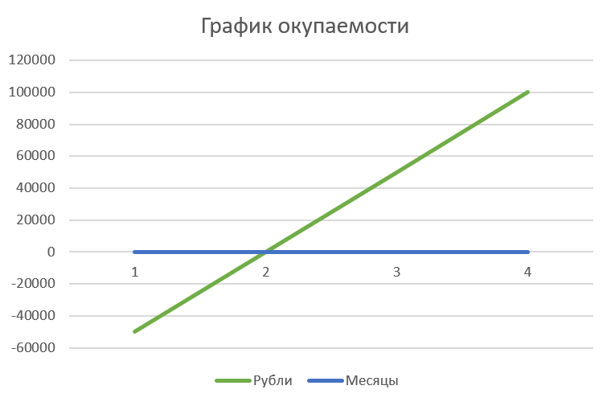
Рисунок 24 – График окупаемости

В результате проведенного расчета можно сделать вывод, что разработанное приложение окупится через 2 месяца после выпуска.

6.4 Вывод

Таким образом, в рамках разработки приложения по нейросетевому распознаванию параметров стержневой конструкции потребуется 235 039 руб. инвестиционных вложений. Обоснована аналитическая и графическая прочность финансового проекта.
Определены перспективы, цена, исследованы аналоги. Ценовая политика предусматривает ориентацию на уровень цен, которые рекламодатели готовы заплатить за размещение рекламной информации.
Проект экономически обоснован и реален с точки зрения привлечения доходов.
Разработанный бизнес-план показал эффективность проекта с экономической точки зрения, что говорит о выгодности его разработки.

Заключение

В результате выполнения выпускной квалификационной работы было создано приложение по нейросетевому распознаванию параметров стержневой конструкции.
Для достижения цели были выполнены следующие задачи:
- произведен анализ существующих решений;
- определены средства для разработки приложения;
- определены средства для разработки нейронной сети;
- проведены эксперименты и получен массив данных;
- спроектировано приложение и обучена нейронная сеть;
- обученная нейронная сеть интегрирована в приложение;
- проведено тестирование приложения.
Анализ предметной области показал отсутствие аналогов данному приложению и его актуальность, как приложения, работающего на основе искусственного интеллекта в сфере строительства.
Было подготовлено экономическое обоснование процесса публикации приложения, которое подтвердило, что разработка данного приложения является выгодной.

Перечень использованных информационных ресурсов

Приложение А Листинг программы

Листинг А1 – Искусственный интеллект

from tensorflow.keras.models import Sequential
from tensorflow.keras.layers import Dense, Input, Dropout
from tensorflow.keras import utils
import numpy as np
import pandas as pd
import matplotlib.pyplot as plt
%matplotlib inline

#читаем данные
input_file = "Results01.csv"
df = pd.read_csv(input_file, header = 0, delimiter =';')

#преобразуем данные к единой форме, перемешиваем
df1 = df[df.columns[0:10]]
df2 = df[df.columns[10:20]]
df2 = df2.iloc[1:,:]
df2 = df2.rename(columns={'10': '0', '11': '1', '12': '2', '13': '3', '14': '4', '15': '5', '16': '6', '17': '7', '18': '8', '19': '9'})
df1 = df1.iloc[0:1]
df2 = df2.iloc[:]
df = df1._append(df2, ignore_index = True)
df.sample(frac=1)
print(df)

da = np.array(df)
da_transposed = da.transpose()
print(da_transposed)

#разделяем данные на входные и выходные
y = da_transposed[:, 0] #выходные данные
x = da_transposed[:, 1:] #входные данные
print("Множество выходных значений:", y)

ee=np.eye(10)
ya = np.array([0.05, 0.1, 0.15, 0.2, 0.25, 0.3, 0.35, 0.4, 0.45, 0.5])
ym = np.zeros((len(y),10))
for i in range(len(y)):
for j in range(len(ya)):
if (y[i] == ya[j]):
ym[i, :] = ee[j, :]
print(ym)

n = round(0.2*len(x[0]))
window = 100

#создаем обучающее множество
x_train = np.array((x[0][0:window]))
y_train = np.array(ym[0])
for j in range(len(y)):
for i in range(window, len(x[j]) - window):
if i > n:
x_train = np.vstack((x_train, [x[j][i - window:i]]))
y_train = np.vstack((y_train, ym[j]))

#создаем тестовое множество
x_test = np.array((x[0][0:window]))
y_test = np.array(ym[0])
for j in range(len(y)):
for i in range(window, len(x[j]) - window):
if i < n:
x_test = np.vstack((x_test, [x[j][i - window:i]]))
y_test = np.vstack((y_test,ym[j]))

print("Размеры x_train:", x_train.shape)
print("Размеры y_train:", y_train.shape)
print("Размеры x_test:", x_test.shape)
print("Размеры y_test:", y_test.shape)

model = Sequential()

#задаем архитектуру нейросети
model.add(Input(shape=(x_train[0].shape)))
model.add(Dense(184, activation="relu"))
model.add(Dense(336, activation="relu"))
model.add(Dense(10, activation="softmax"))

model.compile(loss = "categorical_crossentropy", optimizer = "adam", metrics = ["accuracy"])

history = model.fit(x_train, y_train, epochs=300, validation_data=(x_test, y_test))

plt.figure(figsize=(12, 4))
plt.subplot(1, 2, 1)
plt.plot(history.history['loss'], label='потери на обучении')
plt.plot(history.history['val_loss'], label='потери при валидации')
plt.title('Потери модели')
plt.legend()
plt.subplot(1, 2, 2)
plt.plot(history.history['accuracy'], label='обучающая точность')
plt.plot(history.history['val_accuracy'], label='валидационная точность')
plt.title('Точность модели')
plt.legend()
plt.show()

accurancy = model.evaluate(x_test, y_test)
score = model.evaluate(x_test, y_test, verbose=0)
print(f"Потери при валидации: {score[0]}")
print(f"Валидационная точность: {score[1]}")

n_rec = 1
x = x_test[n_rec]
x = np.expand_dims(x, axis=0)
prediction = model.predict(x) #предсказание для одиночного примера
print("Результат работы модели:")
print(prediction)
print()
prediction = np.argmax(prediction)
test = np.argmax(y_test[n_rec]) #эталонное значение
print('Предсказание:', prediction)
print('Расчет', test)

#сохранение модели для дальнейшего использования
import keras, tensorflow

#сохранение обученной модели в файл для использования в desktop приложении
model.save('_model.h5')

Листинг А2 – Приложение

import tkinter as tk
from tkinter import messagebox
from tkinter import filedialog
import matplotlib.pyplot as plt

from matplotlib.backends.backend_tkagg import FigureCanvasTkAgg
import numpy as np
import matplotlib
import pandas as pd

from tensorflow import keras

from tensorflow.keras.models import Sequential
from tensorflow.keras.layers import Dense, Input, Dropout
from tensorflow.keras import utils

matplotlib.use('TkAgg')

model = None
input_data = None
result = None

def calculate_defect_location():
try:
global input_data
#подготовка данных перед передачей их в модель
da = np.array(input_data)
da_transposed = da.transpose()
x_data = np.array((da_transposed[0][0:100]))

x_data = np.expand_dims(x_data, axis=0)

global model
#предсказание модели
prediction = model.predict(x_data)

answers = [0.05, 0.1, 0.15, 0.2, 0.25, 0.3, 0.35, 0.4, 0.45, 0.5]

prediction = np.argmax(prediction)

defect_location = answers[prediction]

global result
result = defect_location

# Отображение результата на экране
result_text = f"Место дефекта: {defect_location} м."
result_label.config(text=result_text)

# Отрисовка графика с маркером на дефектной точке
draw_graph(0.5, defect_location)

# Разрешаем сохранение результата
save_button.config(state=tk.NORMAL)

except Exception as _:
messagebox.showerror("Ошибка", "Ошибка при вычислениях")

def save_result():
global result
if result:
#запрос места сохранения файла
file_path = filedialog.asksaveasfilename(initialdir="./", defaultextension=".csv", filetypes=[("csv files", "*.csv")])
if file_path:
global input_data
input_data = input_data._append([result])
#сохраняем данные в csv
input_data.to_csv(file_path, sep=";")
messagebox.showinfo("Информация", "Результат успешно сохранен.")
else:
messagebox.showwarning("Предупреждение", "Результаты не были рассчитаны или отображены.")

def load_data():
messagebox.showinfo("Информация", "Минимальное количество измерений, необходимых для корректной работы модели - 100 штук")
try:
#запрос файла с данными
file_path = filedialog.askopenfilename(initialdir="./", filetypes=[("csv files", "*.csv")])
if file_path:
global input_data
#читаем данные из файла
input_data = pd.read_csv(file_path, header = 0, delimiter =';')
messagebox.showinfo("Данные загружены",
"Данные успешно загружены")
except ValueError:
messagebox.showerror("Ошибка", "Неверный формат входного файла")

def open_feedback_window():
feedback_window = tk.Toplevel(root)
feedback_window.title("Обратная связь")

# Размеры окна
feedback_window.geometry("400x200")

# Позиционирование окна по центру главного окна
root_x = root.winfo_rootx() + root.winfo_width() / 2 - feedback_window.winfo_width() / 2
root_y = root.winfo_rooty() + root.winfo_height() / 2 - feedback_window.winfo_height() / 2
feedback_window.geometry("+%d+%d" % (root_x, root_y))

# Увеличение размера текста
font = ("Arial", 14)

feedback_label = tk.Label(feedback_window, text="Связаться с нами:", font=font)
feedback_label.pack()

email_label = tk.Label(feedback_window, text="Почта - kis261383@gmail.com", font=font)
email_label.pack()

telegram_label = tk.Label(feedback_window, text="Telegram - @ik1_3", font=font)
telegram_label.pack()

def draw_graph(length, defect_location):
plt.figure(figsize=(12, 4))
plt.subplot(1, 1, 1)
plt.plot([0, length], [0, 0], color='blue')

#plt.set_xlim(0, length + 2) # Установка размера оси x с учетом длины конструкции
#plt.set_ylim(-1.5, 1.5) # Установка размера оси y

# Отмечаем точку дефекта на графике
plt.scatter(defect_location, 0, color='green', s=100)

plt.title('Расположение дефекта')
plt.legend()

plt.show()

def learn_model():
try:
messagebox.showinfo("Данные", "Данные необходимо представить в виде csv файла, пример файла лежит в папке с программой под названием example.csv")

#запрос файла с данными
file_path = filedialog.askopenfilename(initialdir="./", filetypes=[("csv files", "*.csv")])
if file_path:
#читаем данные из файла
df = pd.read_csv(file_path, header = 0, delimiter =';')

messagebox.showinfo("Обучение модели", "Запущен процесс обучения модели, этот процесс может занять несколько минут")

df1 = df[df.columns[0:10]]
df2 = df[df.columns[10:20]]
df2 = df2.iloc[1:, :]
df2 = df2.rename(
columns={'10': '0', '11': '1', '12': '2', '13': '3', '14': '4', '15': '5', '16': '6', '17': '7',
'18': '8', '19': '9'})
df1 = df1.iloc[0:1]
df2 = df2.iloc[:1000]
df = df1._append(df2, ignore_index=True)
df.sample(frac=1)

da = np.array(df)
da_transposed = da.transpose()
y = da_transposed[:, 0] # выходные данные
x = da_transposed[:, 1:] # входные данные

ee = np.eye(10)
ya = np.array([0.05, 0.1, 0.15, 0.2, 0.25, 0.3, 0.35, 0.4, 0.45, 0.5])
ym = np.zeros((len(y), 10))
for i in range(len(y)):
for j in range(len(ya)):
if (y[i] == ya[j]):
ym[i, :] = ee[j, :]

n = round(0.2 * len(x[0]))
window = 100

# создаем обучающее множество
x_train = np.array((x[0][0:window]))
y_train = np.array(ym[0])
for j in range(len(y)):
for i in range(window, len(x[j]) - window):
if i > n:
x_train = np.vstack((x_train, [x[j][i - window:i]]))
y_train = np.vstack((y_train, ym[j]))

# создаем тестовое множество
x_test = np.array((x[0][0:window]))
y_test = np.array(ym[0])
for j in range(len(y)):
for i in range(window, len(x[j]) - window):
if i < n:
x_test = np.vstack((x_test, [x[j][i - window:i]]))
y_test = np.vstack((y_test, ym[j]))

new_model = Sequential()
new_model.add(Input(shape=(x_train[0].shape)))
new_model.add(Dense(184, activation="relu"))
new_model.add(Dense(336, activation="relu"))
new_model.add(Dense(10, activation="softmax"))

new_model.compile(loss="categorical_crossentropy", optimizer="adam", metrics=["accuracy"])
history = new_model.fit(x_train, y_train, epochs=50, validation_data=(x_test, y_test))

plt.figure(figsize=(12, 4))
plt.subplot(1, 2, 1)
plt.plot(history.history['loss'], label='потери на обучении')
plt.plot(history.history['val_loss'], label='потери при валидации')
plt.title('Результаты обучения')
plt.legend()
plt.subplot(1, 2, 2)
plt.plot(history.history['accuracy'], label='обучающая точность')
plt.plot(history.history['val_accuracy'], label='валидационная точность')
plt.title('Точность модели при обучении')
plt.legend()
plt.show()

global model
model = new_model
new_model.save('_model.h5')

messagebox.showinfo("Результат обучения", "Модель обучена и готова к использованию")
except Exception as ex:
messagebox.showerror("Ошибка", "Ошибка при обучении модели")

def load_model_from_file():
global model
#загрузка модели из файла
model = keras.models.load_model('_model.h5')

metrix = pd.read_csv("metrix.csv", header=0)

plt.figure(figsize=(12, 4))
plt.subplot(1, 2, 1)
plt.plot(list(metrix.iloc[0]), label='Потери при обучении')
plt.plot(list(metrix.iloc[1]), label='Потери при валидации')
plt.title('Потери загруженной модели')
plt.legend()
plt.subplot(1, 2, 2)
plt.plot(list(metrix.iloc[2]), label='Точность при обучении')
plt.plot(list(metrix.iloc[3]), label='Точность при валидации')
plt.title('Точность загруженной модели')
plt.legend()
plt.show()

# Создание главного окна
root = tk.Tk()
root.title("Нейросетевое распознавание параметров стержневой конструкции")

# Настройка размеров окна
root.geometry("400x500")

# Создание элементов главного окна
main_window = tk.Frame(root)

font = ("Arial", 12)

load_model_button = tk.Button(main_window, text="Загрузить модель", font=font, command=load_model_from_file)

load_button = tk.Button(main_window, text="Загрузить входные данные", font=font, command=load_data)

calculate_button = tk.Button(main_window, text="Рассчитать место дефекта", font=font, command=calculate_defect_location)

save_button = tk.Button(main_window, text="Сохранить результат", font=font, command=save_result, state="disabled")

learn_button = tk.Button(main_window, text="Обучить модель", font=font, command=learn_model)

feedback_button = tk.Button(main_window, text="Обратная связь", font=font, command=open_feedback_window)

result_label = tk.Label(main_window, text="", font=font)

load_model_button.pack(anchor='n', padx=10, pady=10)
load_button.pack(anchor='n', padx=10, pady=10)
calculate_button.pack(anchor='n', padx=10, pady=10)
result_label.pack(anchor='n', padx=10, pady=2)
save_button.pack(anchor='n', padx=10, pady=10)
learn_button.pack(anchor='n', padx=10, pady=10)
feedback_button.pack(anchor='n', padx=10, pady=10)

# Показать главное окно
main_window.pack(anchor='center', padx=10, pady=10)

root.mainloop()

Приложение Б Техническое задание

Общая характеристика, сущность, назначение ТЗ
Техническое задание является ключевым документом в процессе разработки программного продукта. В нем определяются цели проекта, описываются требования к функционалу, интерфейсам, а также к качеству и условиям эксплуатации создаваемой системы. Техническое задание служит основой для последующего проектирования, разработки, тестирования и внедрения программного продукта. Оно помогает уменьшить риски недопонимания, предоставляет критерии приемки работы и служит юридической основой для оценки результатов проекта.
Техническое задание разрабатывается на этапе предпроектного обследования и является отправной точкой в жизненном цикле разработки программного продукта. Этот документ определяет направление развития проекта и оказывает влияние на все последующие этапы: от проектирования до внедрения и сопровождения системы. Качественно разработанное техническое задание способствует эффективному управлению проектом, оптимизации ресурсов и соблюдению сроков выполнения работ.
Структура технического задания:
Введение
- Общие сведения о компании
- Цели и задачи создания приложения
- Целевая аудитория приложения
- Описание проекта
Назначение приложения
- Основные функции и задачи приложения
- Перечень работ, необходимых для реализации проекта
Технические требования
- Технические требования к работе приложения
- Используемые технологии
- Структура и дизайн приложения
Подробная структура приложения (список и описание основных разделов)
- Прототипы окон или описания элементов, которые должны на них быть
- Требования к дизайну (цветовая гамма, шрифты, стили элементов)
Контент приложения
- Перечень контента, который разработчик должен подготовить
- Требования к уникальности и качеству контента
Сценарии использования
- Описание типичных сценариев взаимодействия пользователя с приложением
- Описание ответных действий приложения на действия пользователя
Требования к функционалу
- Подробное описание функционала приложения
- Требования к интерактивным элементам и формам обратной связи
- Обязанности и ответственность сторон
Определение обязанностей исполнителя и заказчика по подготовке и предоставлению материалов
- Условия и порядок внесения изменений в проект
Приемка работ и критерии качества
- Критерии оценки качества и приемки готового приложения
- Процедура приемки работы и исправления замечаний
Глоссарий терминов
- Пояснение используемых в документе терминов и определений для обеспечения понимания между всеми участниками проекта.
Этот формат предусматривает детальное изложение требований и условий разработки приложения, что сокращает вероятность недопонимания между заказчиком и исполнителем, а также повышает шансы успешной реализации проекта.

Техническое задание в соответствии с темой курсовой работы.
Назначение документа
Данный документ содержит постановку задачи на разработку приложения по нейросетевому распознаванию параметров стержневой конструкции.
Документ описывает границы проекта, в нем собрана вся информация, которую необходимо учитывать в ходе проекта, зафиксированы цели проекта и требования, предъявленные к проекту.
На основании сведений, приведенных в документе, осуществляются работы по разработке концепции приложения. После утверждения документа внесение изменений требует дополнительного согласования.

Термины и определения
Вспомогательный термины, используемые в настоящем ТЗ, приведены в таблице ниже. Прочая техническая терминология понимается в соответствии с действующими стандартами и рекомендациями международных органов, ответственных за вопросы стандартизации в сети Интернет.

Термин | Описание
Приложение | Программное обеспечение, предназначенное для запуска и использования на персональном компьютере или ноутбуке.
Искусственный интеллект | Область информатики, посвященная созданию систем и программ, способных выполнять задачи, требующие интеллектуальных способностей, которые обычно ассоциируются с человеком.
Дефект | Неполадка, ошибка или неисправность в чем-либо, будь то материал, продукт, система или процесс. В контексте инженерии, дефекты могут включать в себя неправильности в структуре материала, несоответствия в изготовлении деталей.
Таблица 5 – Термины

Наименование Исполнителя и Заказчика
Заказчик | Кафедра «Информационные системы в строительстве»  Адрес: 344002, Ростовская область, Ростов-на-Дону, пл. Гагарина, 1
Исполнитель | Студент бакалавриата Донского Государственного Технического университета, направления подготовки «Информатика и вычислительная техника»  Коршок Илья Сергеевич  Адрес: 344090, Ростовская область, Ростов-на-Дону, ул. Стабильная
Основание для создания приложения
Основанием работ по созданию десктопного приложения послужило задание к выпускной квалификационной работе.
Плановые сроки начала и окончания работ по созданию приложения
Начало: 06.02.2024.
Окончание 01.06.2024.
Приемка результатов работ
Приемка результатов работ должна проводиться в порядке, установленном в разделе настоящего Технического задания.
Структура приложения
Приложение должно состоять из следующих разделов:
– Главное окно.
– Поле для вывода результата.
– Кнопка загрузки входных данных.
– Кнопка расчета места дефекта.
– Кнопка сохранить результат.
– Кнопка обучить модель.
– Кнопка обратная связь.
Главное окно
Главное окно является начальной точкой приложения. На нем должны быть расположены кнопки загрузки модели и входных данных, кнопка расчета места дефекта с полем для вывода результата, кнопка сохранения результата, обучения модели и обратной связи. Кнопки на главном окне должны открывать следующие окна:
– Окно метрики загруженной модели.
− Окно загрузки входных данных.
– Окно метрики обученной модели.
– Окно обратной связи.
Окно метрики загруженной модели
При нажатии на кнопку «Загрузить модель» на экране должно открыться дополнительное окно, в котором пользователю будут предоставлены графики потери и точность загруженной модели.
Окно загрузки входных данных
При нажатии на кнопку «Загрузить входные данные» на экране должно открыться дополнительное окно, в котором пользователь может выбрать путь к необходимому файлу нужного формата для загрузки его в нейронную сеть.
Окно метрики обученной модели
При нажатии на кнопку «Обучить модель» на экране должно открыться дополнительное окно, в котором пользователю будут предоставлены графики потери и точности обученной модели.
Окно обратной связи
При нажатии на кнопку «Обратная связь» на экране должно открыться дополнительное окно, на котором будет контактная информация с заказчиком. Эта информация необходима для связи в случае возникновения ошибки в работе приложения.

Назначение и цели создания приложения
Назначение приложения
Десктопное приложение должно проиллюстрировать работу нейронной сети с данными, введенными пользователем.
Цели создания приложения
Цель приложения – определение дефектов, которые посредством осмотра не могут быть обнаружены.
Функциональные требования к приложению
Языковые версии
Реализуется только русскоязычная версия приложения
Требования к структуре приложения
Приложение должно представлять собой одну форму с набором компонентов на ней.
Требования к функциям и задачам приложения
Пользовательский интерфейс должен обеспечивать интуитивно понятное представление структуры размещенной информации.
Пользователь должен видеть вводимую информацию, каждая кнопка должна быть подписана соответствующе.
Приложение должно помимо расчетов давать возможность сохранять и подгружать результат.
Кроме того, в приложение должны быть добавлены метрики моделей, чтобы пользователь мог убедиться в качестве обучения модели.
После сдачи приложения в эксплуатацию исполнитель должен обеспечить поддержку приложения и в случае возникновения ошибок исправлять их и выпускать обновленное приложение.
Дизайн
Требования к дизайну
Так как приложение не используется для привлечения внимания пользователей, стиль можно описать как строгий, простой. Приложение рекомендуется оформить в черно-белых цветах, которые не будут создавать трудностей для ввода информации.
Оформление должно быть выстроено таким образом, чтобы приложение было удобно пользователям для навигации.
Шапка должна содержать название программы.
Макет приложения
Кнопки для загрузки модели и входных данных должны располагаться в левом верхнем углу окна, каждая кнопка должна быть подписана. Поле для вывода результата должно располагаться кнопки расчета места дефекта. Следом за полем вывода результатов должны располагаться кнопки сохранения результата и обучения модели на новом наборе данных. В самом низу главного окна будет располагаться кнопка Обратная связь.

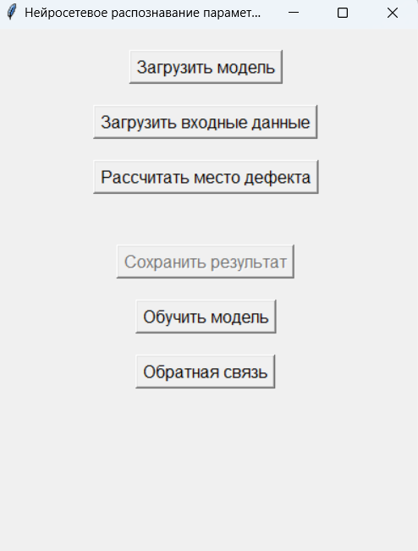
Рисунок 25 – Макет приложения

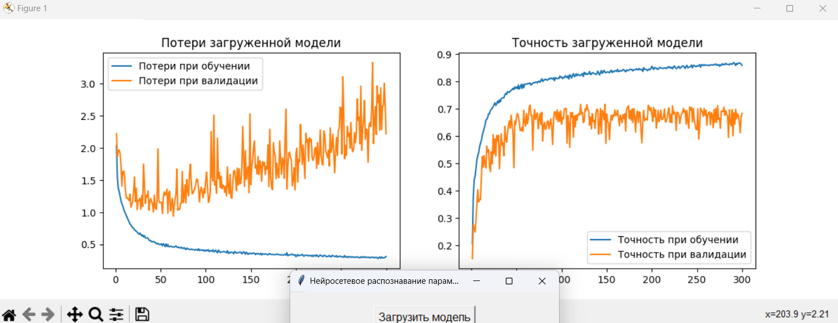
Рисунок 26 – Макет результата после нажатия на кнопку “Загрузить модель”


Рисунок 27 – Макет результата после нажатия на кнопку “Обратная связь”

Требования к видам обеспечения
Требования к информационному обеспечению
Получение и обработка результатов эксперимента для обучения нейронной сети.
Требования к программному обеспечению
Программное обеспечение должно удовлетворять следующим требованиям:
– Python 3.12.
Требования к аппаратному обеспечению
Аппаратное обеспечение должно удовлетворять следующим требованиям:
– Операционная система: не ниже Windows 7.
– Оперативная память: 2 Гб
– Свободное место на диске: не менее 5 Гб.

Состав и содержание работ по созданию приложения
Подробное описание этапов работы по созданию приложения приведено в соответствующей таблице.

№ | Состав и содержание работ | Срок разработки (в рабочих днях)
1 | Исследование предметной области | 20
2 | Анализ аналогов | 5
3 | Проведение экспериментов | 10
4 | Обработка результатов эксперимента | 10
5 | Обучение ИИ | 25
6 | Проектирование | 15
7 | Реализация | 25
8 | Тестирование | 6
 | Общая длительность работ (с учетом резервного срока на исправление ошибок) | 116
Таблица 6 – Этапы создания приложения

Порядок приемки и контроля приложения
Виды, состав и методы испытаний
Испытания приложения проводятся силами Исполнителя.

Приложение Г Сертификаты


Рисунок Г.1 – Сертификат участника конференции

00_Содержание
Содержание файлов

- `01_Введение.md`
- `02_Глава_1_Аналитический_обзор.md`
- `03_Глава_2_Постановка_задачи.md`
- `04_Глава_3_Разработка_модели.md`
- `05_Глава_4_Программная_реализация.md`
- `06_Глава_5_Экспериментальные_исследования.md`
- `07_Глава_6_Экономическая_часть.md`
- `08_Глава_7_Заключение.md`
- `09_Список_литературы.md`
- `10_Приложения.md`

Файлы созданы как черновой каркас диссертации и готовы к дальнейшему расширению по объему.

01_Введение
Введение

Актуальность темы

Стержневые конструкции являются базовым классом несущих систем в машиностроении, промышленном и гражданском строительстве, энергетике и транспортной инфраструктуре. Их распространенность обусловлена рациональным использованием материала, технологичностью изготовления и удобством компоновки пространственных каркасов. Вместе с тем эксплуатация таких систем неизбежно сопровождается деградацией: усталостным накоплением повреждений, коррозионными процессами, постепенным ослаблением узлов и потерей проектной жесткости отдельных элементов.

Современные нормативные требования к безопасности объектов (мостов, крановых путей, мачтовых сооружений, технологических эстакад, рамных систем производственных зданий) предполагают не только расчет на стадии проектирования, но и регулярную оценку технического состояния в период эксплуатации. Традиционный периодический контроль, основанный на выездных обследованиях, имеет ряд ограничений:
- высокая трудоемкость и стоимость комплексных обследований;
- зависимость результата от человеческого фактора;
- интервальный характер наблюдений (между обследованиями дефект может развиваться скрытно);
- сложность раннего выявления локальных повреждений при слабых диагностических признаках.

Переход к концепции мониторинга состояния конструкций (Structural Health Monitoring, SHM) позволяет организовать непрерывный сбор измерений с датчиков деформаций, ускорений, перемещений и других параметров. Однако поток данных SHM многомерен, зашумен и содержит нелинейные взаимосвязи, что затрудняет ручную интерпретацию. В этих условиях нейросетевые методы становятся инструментом, способным решать задачу локализации дефекта по совокупности непрямых диагностических признаков.

Актуальность темы определяется следующими факторами:
1. Ростом требований к эксплуатационной надежности и промышленной безопасности.
2. Увеличением объема данных мониторинга при ограниченности инженерных ресурсов на анализ.
3. Необходимостью сокращения времени от обнаружения аномалии до принятия ремонтного решения.
4. Запросом на цифровизацию процессов технической эксплуатации и переход к обслуживанию по фактическому состоянию.

Степень разработанности проблемы

В научной и прикладной литературе широко представлены:
- классические методы расчетной оценки напряженно-деформированного состояния (сопромат, МКЭ);
- методы неразрушающего контроля;
- модальный и вибродиагностический анализ;
- алгоритмы машинного обучения для классификации «исправно/неисправно».

В то же время задача устойчивой и достаточно точной локализации координат дефекта в стержневых системах по данным реального мониторинга остается сложной из-за:
- вариативности конструктивных схем;
- неполноты и неоднородности данных;
- влияния внешних факторов (температура, режим нагрузки, погрешности установки датчиков);
- дефицита репрезентативных размеченных выборок.

Следовательно, требуется разработка методики, объединяющей инженерную интерпретируемость, устойчивость к шумам и программную пригодность к внедрению.

Цель работы

Целью работы является разработка и экспериментальное обоснование нейросетевого метода определения положения дефектов в стержневых конструкциях, а также создание программной реализации данного метода в составе веб-приложения для поддержки инженерной диагностики.

Задачи исследования

Для достижения цели решаются следующие задачи:
1. Выполнить аналитический обзор существующих подходов к диагностике стержневых конструкций и применению нейронных сетей в задачах SHM.
2. Провести формализацию задачи локализации дефекта в регрессионной и зональной постановке.
3. Определить состав входных данных и сформировать pipeline их предобработки.
4. Разработать архитектуру нейросетевой модели, адаптированную к многоканальным сигналам мониторинга.
5. Реализовать алгоритмы обучения, валидации, выбора гиперпараметров и контроля переобучения.
6. Интегрировать модель в клиент-серверное веб-приложение с визуализацией результата.
7. Провести серию экспериментов и сравнить результат с классическими диагностическими подходами.
8. Оценить практическую и экономическую эффективность внедрения предложенного решения.

Объект и предмет исследования

Объект исследования: процессы мониторинга и диагностики технического состояния стержневых конструкций.

Предмет исследования: методы и алгоритмы нейросетевой локализации дефектов по данным измерений, а также программные механизмы их применения в инженерной практике.

Гипотеза исследования

Рабочая гипотеза состоит в том, что интеграция многоканальных диагностических признаков в нейросетевой модели позволяет получить более устойчивую и точную локализацию дефектов по сравнению с традиционными эвристическими методами, особенно при сложных режимах нагружения и наличии измерительного шума.

Методологическая основа

Методологическую основу составляют:
- положения строительной механики и теории стержневых систем;
- методы теории колебаний и цифровой обработки сигналов;
- математическая статистика;
- методы машинного и глубокого обучения;
- принципы разработки распределенных информационных систем.

Методы исследования

В работе использованы следующие методы:
- анализ форм колебаний для выявления пространственных изменений динамического отклика конструкции;
- расчет индекса повреждений как интегрального диагностического показателя степени отклонения от эталонного состояния;
- частотный анализ собственных форм колебаний для оценки смещения модальных параметров при наличии дефектов.

Научная новизна

Элементы научной новизны:
1. Предложена формализация задачи локализации дефекта, учитывающая одновременно сигнальные и конструктивные признаки.
2. Разработан гибридный подход к представлению данных для нейросетевого анализа (временные, спектральные и инженерные признаки).
3. Обоснована архитектура программной интеграции модели в веб-приложение с учетом требований воспроизводимости и расширяемости.

Теоретическая и практическая значимость

Теоретическая значимость заключается в развитии подходов к интеллектуальной диагностике стержневых конструкций, связывающих классические инженерные модели и методы data-driven анализа.

Практическая значимость выражается в возможности:
- снижения времени технической диагностики;
- повышения достоверности локализации дефекта;
- раннего формирования рекомендаций по ремонту/усилению;
- использования результата в контуре обслуживания по состоянию.

Положения, выносимые на защиту

1. Формализованная постановка задачи локализации дефектов в стержневых конструкциях на основе нейросетевого отображения признаков в координаты дефекта.
2. Метод подготовки данных и обучения модели, обеспечивающий устойчивость к шумам и неоднородности экспериментальных сценариев.
3. Архитектурное решение веб-приложения, позволяющее использовать модель в прикладных инженерных задачах.
4. Результаты экспериментальной верификации, подтверждающие практическую применимость предложенного подхода.

Структура и объем работы

Работа включает введение, семь глав, заключение, список литературы и приложения. В первой главе рассмотрены теоретические и прикладные основы предметной области. Во второй главе приведена математическая постановка задачи и метрики качества. Третья глава посвящена разработке модели и подготовке данных. В четвертой представлена программная реализация. Пятая глава содержит результаты экспериментов. В шестой выполнена экономическая оценка. В седьмой сформулированы итоговые выводы и направления дальнейших исследований.

[фото: обобщенная схема исследования от сбора данных мониторинга до выдачи координат дефекта в веб-интерфейсе]

02_Глава_1_Аналитический_обзор
1. Аналитический обзор

1.1 Стержневые конструкции как объект диагностики

Стержневые конструкции представляют собой системы линейных элементов, соединенных в узлах и работающих на растяжение, сжатие, изгиб и кручение. Математическая модель каждого элемента, как правило, базируется на гипотезах Бернулли-Эйлера или Тимошенко, в зависимости от соотношения длины и поперечных размеров, а также требуемой точности учета сдвиговых деформаций.

В инженерной практике распространены:
- ферменные системы (основная работа стержней на растяжение/сжатие);
- рамные системы (существенная роль изгибных моментов);
- пространственные решетчатые конструкции;
- комбинированные каркасы с различными типами узловых соединений.

Расчетная постановка в линейной статике задается уравнением:

$$
\mathbf{K}\mathbf{u}=\mathbf{f},
$$

где $\mathbf{K}$ — глобальная матрица жесткости, $\mathbf{u}$ — вектор перемещений, $\mathbf{f}$ — вектор внешних воздействий.

Для динамического анализа:

$$
\mathbf{M}\ddot{\mathbf{u}}+\mathbf{C}\dot{\mathbf{u}}+\mathbf{K}\mathbf{u}=\mathbf{p}(t),
$$

где $\mathbf{M}$ — матрица масс, $\mathbf{C}$ — матрица демпфирования, $\mathbf{p}(t)$ — временная нагрузка.

Диагностическая значимость стержневых систем заключается в том, что дефект приводит к локальному изменению параметров жесткости/массы и, как следствие, к измеримым изменениям в статическом и динамическом отклике.

1.2 Виды дефектов и механизмы их развития

Дефект в контексте технической диагностики — это отклонение фактического состояния элемента или узла от проектного/допустимого, способное снизить надежность конструкции.

1.2.1 Классификация дефектов

По природе происхождения:
- производственные (сварочные дефекты, отклонения геометрии);
- монтажные (эксцентриситеты, недотяг болтов, остаточные напряжения);
- эксплуатационные (усталость, коррозия, ударные повреждения);
- деградационные (старение материала, ползучесть, циклическое разупрочнение).

По характеру проявления:
- локальные (трещина, выкрашивание, нарушение шва);
- распределенные (коррозионное утонение, общее снижение жесткости);
- узловые (ослабление соединений);
- геометрические (локальная потеря устойчивости, остаточные прогибы).

1.2.2 Диагностические признаки

Наличие дефекта может проявляться через:
- изменение собственных частот $f_i$;
- перераспределение модальных форм $\phi_i$;
- рост локальных виброускорений;
- увеличение рассеяния энергии и демпфирования;
- изменение взаимной корреляции сигналов с датчиков.

Часто используется относительный индикатор частотного сдвига:

$$
\delta f_i=\frac{f_i^0-f_i^d}{f_i^0},
$$

где $f_i^0$ — частота в исправном состоянии, $f_i^d$ — частота при наличии дефекта.

[фото: схема расположения характерных дефектов в узлах и стержнях пространственной фермы]

1.3 Классические методы диагностики

1.3.1 Расчетно-аналитические методы

Классические методы включают:
- детерминированный расчет по МКЭ с параметрическим изменением жесткостей;
- обратные задачи идентификации повреждений;
- метод чувствительности отклика к параметрам элемента.

Преимущества:
- физическая интерпретируемость;
- связь с нормативными расчетами;
- возможность экспертной валидации.

Ограничения:
- необходимость точной калибровки модели;
- чувствительность к неопределенности граничных условий;
- сложность масштабирования при большом числе потенциальных зон повреждений.

1.3.2 Инструментальные методы НК

Распространенные методы неразрушающего контроля:
- ультразвуковой контроль;
- магнитопорошковый;
- капиллярный;
- вихретоковый;
- акустическая эмиссия.

Недостатки при массовом мониторинге:
- необходимость доступа к контролируемой зоне;
- ограниченная производительность при крупных объектах;
- высокие требования к квалификации персонала.

1.3.3 Вибродиагностические подходы

Вибрационный контроль используется как компромисс между полнотой и трудоемкостью. Однако выделение дефекта по косвенным признакам требует устойчивых статистических моделей и систематического учета внешних факторов.

1.4 Нейронные сети для анализа состояния конструкций

Нейросетевые модели рассматриваются как нелинейные регрессоры/классификаторы:

$$
\hat{\mathbf{y}}=f_\theta(\mathbf{x}).
$$

Здесь $\mathbf{x}$ может включать:
- временные ряды датчиков;
- спектральные плотности мощности;
- модальные параметры;
- конструктивные метаданные.

1.4.1 Подходы по типу архитектур

- `MLP`: эффективны для табличных признаков.
- `1D-CNN`: извлекают локальные паттерны из сигналов.
- `2D-CNN`: применимы к спектрограммам/временнo-частотным картам.
- `RNN/LSTM/GRU`: подходят для длинных последовательностей, но сложнее в обучении.
- Гибридные архитектуры: сочетают преимущества нескольких подходов.

1.4.2 Проблемы практического применения

- малый объем размеченных данных с реальными дефектами;
- смещение распределений между синтетическими и натурными выборками;
- риск переобучения на узких сценариях;
- необходимость оценки доверия к предсказанию.

Для инженерного внедрения важна не только точность, но и воспроизводимость результатов на новых объектах.

1.5 Обзор прикладных решений и инструментов

Практические SHM-решения обычно включают:
1. Сбор данных с датчиков и телеметрии.
2. Предобработку сигналов.
3. Вычисление признаков.
4. Запуск модели оценки состояния.
5. Визуализацию и отчет.

Подходы к локализации дефекта:
- зональная классификация (`K` дискретных зон);
- регрессия координат дефекта;
- вероятностные карты повреждений.

Инструментальные стеки:
- научно-вычислительные библиотеки для подготовки данных;
- ML-фреймворки для обучения моделей;
- web-технологии для интеграции в эксплуатационный контур.

1.6 Выводы по главе

По результатам аналитического обзора установлено:
1. Стержневые конструкции обладают выраженной чувствительностью динамического отклика к локальным повреждениям.
2. Классические методы обеспечивают физическую интерпретируемость, но ограничены по скорости и масштабируемости при больших данных.
3. Нейронные сети являются перспективным инструментом локализации дефектов при условии корректной подготовки данных и валидации.
4. Наиболее перспективной является интегрированная схема «инженерная постановка + data-driven модель + программная реализация для конечного пользователя».

С учетом сделанных выводов в следующей главе выполняется строгая постановка задачи, определяются входы, выходы, ограничения и метрики качества.

1.7 Дополнительная проработка: связь дефекта с изменением динамических параметров

Важной задачей диагностики является установление количественной связи между физическим повреждением элемента и наблюдаемыми изменениями динамического отклика конструкции. В первом приближении локальный дефект можно трактовать как локальное снижение жесткости:

$$
EI_d = (1-\eta)EI_0,
$$

где $EI_0$ — исходная изгибная жесткость, $EI_d$ — жесткость в зоне дефекта, $\eta \in (0,1)$ — относительный коэффициент повреждения.

При увеличении $\eta$ происходит:
- снижение ряда собственных частот;
- изменение формы колебаний вблизи поврежденной зоны;
- рост локальной чувствительности отклика к внешним воздействиям.

Для малых повреждений часто применяют линейную аппроксимацию чувствительности частот:

$$
\Delta f_i \approx \sum_{j=1}^{m} S_{ij}\Delta p_j,
$$

где $\Delta p_j$ — изменение параметра $j$-го элемента, $S_{ij}$ — коэффициент чувствительности $i$-й частоты к $j$-му параметру.

На практике такая линейная модель полезна для интерпретации, но ограничена при сложных нелинейных взаимодействиях и шумных данных, что и обосновывает переход к нейросетевым аппроксиматорам.

1.8 Дополнительная проработка: диагностические признаки для ML-модели

Для устойчивого обнаружения и локализации дефектов рекомендуется формировать многослойное пространство признаков.

1.8.1 Временные признаки

- среднее значение сигнала в окне;
- среднеквадратичное значение (`RMS`);
- пиковое значение;
- crest-factor;
- коэффициенты асимметрии и эксцесса.

Для сигнала $x(t)$, дискретизированного как $x_n$:

$$
RMS=\sqrt{\frac{1}{N}\sum_{n=1}^{N}x_n^2}.
$$

1.8.2 Частотные признаки

- энергия в информативных полосах частот;
- положение и амплитуда доминирующих гармоник;
- спектральная энтропия;
- отношение полосовых энергий.

Спектральная энтропия:

$$
H_s=-\sum_{k=1}^{K} p_k\log p_k,
$$

где $p_k$ — нормированная спектральная мощность.

1.8.3 Модальные признаки

- смещение собственных частот;
- MAC-критерий сходства модальных форм;
- модальная кривизна;
- индексы модальной энергии.

MAC-показатель:

$$
MAC(\phi_a,\phi_b)=\frac{|\phi_a^T\phi_b|^2}{(\phi_a^T\phi_a)(\phi_b^T\phi_b)}.
$$

Падение MAC между эталонным и текущим состоянием может указывать на структурные изменения.

1.8.4 Инженерные метаданные

В практических системах ML-модель должна учитывать:
- тип и сечение элемента;
- материал и расчетный класс стали;
- тип узлового соединения;
- режим нагружения;
- температурный диапазон.

Без метаданных модель может ошибочно интерпретировать нормальные вариации отклика как повреждение.

1.9 Дополнительная проработка: ограничения аналитического обзора и переход к постановке задачи

Анализ литературы показывает, что многие публикации демонстрируют высокие метрики на узких лабораторных выборках, однако не всегда учитывают переносимость на реальные эксплуатационные данные. Поэтому в рамках данной работы акцент делается на:
- сценарной валидации;
- устойчивости к шумам;
- инженерной интерпретируемости;
- интеграции в прикладной программный контур.

Эти принципы непосредственно определяют постановку задачи, описанную в следующей главе.

03_Глава_2_Постановка_задачи
2. Постановка задачи

2.1 Общая формализация задачи локализации

Рассматривается стержневая конструкция с областью допустимого расположения дефекта $\Omega \subset \mathbb{R}^3$. Система мониторинга формирует многоканальный сигнал наблюдений, который после предобработки преобразуется в вектор признаков $\mathbf{x} \in \mathbb{R}^{d}$.

Требуется построить отображение:

$$
F_\theta: \mathbf{x} \mapsto \hat{\mathbf{y}}, \quad \hat{\mathbf{y}}\in\Omega,
$$

где $\hat{\mathbf{y}}=(\hat{x},\hat{y},\hat{z})$ — оценка координат дефекта.

В дискретизированной (зональной) версии задачи:

$$
F_\theta: \mathbf{x} \mapsto \hat{c},\quad \hat{c}\in\{1,\ldots,K\},
$$

где $K$ — число диагностических зон конструкции.

2.2 Структура входных данных

Входные данные формируются как объединение нескольких групп признаков:
- сырые временные ряды вибраций $a_i(t)$;
- деформационные ряды $\varepsilon_i(t)$;
- спектральные признаки $S_i(f)$;
- модальные признаки ($f_i,\phi_i,\zeta_i$);
- конструктивные параметры (тип элемента, длина, сечение, материал, узловая схема);
- эксплуатационные условия (температура, уровень нагрузки, режим работы).

Итоговый вектор можно представить как:

$$
\mathbf{x}=[\mathbf{x}_{time},\mathbf{x}_{freq},\mathbf{x}_{modal},\mathbf{x}_{meta}].
$$

Ключевой принцип: в признаки включаются только устойчиво измеряемые величины, доступные в реальных условиях эксплуатации.

2.3 Подготовка и предобработка данных

2.3.1 Синхронизация и фильтрация

Перед обучением выполняются:
1. Временная синхронизация каналов.
2. Удаление грубых выбросов.
3. Полосовая/адаптивная фильтрация шумов.
4. Приведение дискретизации к единой частоте.

2.3.2 Нормализация

Нормализация признаков производится по статистикам обучающей выборки:

$$
\tilde{x}_j=\frac{x_j-\mu_j}{\sigma_j+\epsilon},
$$

где $\mu_j$ и $\sigma_j$ — среднее и стандартное отклонение $j$-го признака, $\epsilon$ — малый стабилизирующий параметр.

2.3.3 Формирование выборок

Разбиение на `train/validation/test` выполняется по сценариям, а не по отдельным окнам, чтобы исключить утечку информации. Для повышения репрезентативности используется стратификация по зонам/типам дефектов.

2.4 Выход модели и критерии принятия решения

Минимальный выход модели:
- оценка координат дефекта $\hat{\mathbf{y}}$;
- скаляр доверия к предсказанию $p(\hat{\mathbf{y}})$.

Дополнительно может формироваться:
- зона дефекта $\hat{c}$;
- диапазон вероятного положения в виде доверительного интервала/эллипсоида неопределенности.

Правило принятия решения в прикладной системе:
- при высоком доверии результат передается в отчет;
- при низком доверии формируется рекомендация о дополнительном обследовании.

2.5 Ограничения и допущения

При постановке задачи принимаются следующие ограничения:
- ограниченный объем достоверно размеченных данных;
- наличие измерительных шумов и пропусков;
- вариативность реальных нагрузочных режимов;
- возможная мультидефектность (несколько повреждений одновременно).

Допущения базовой модели:
- в рамках одного образца доминирует один дефектный участок;
- геометрическая модель конструкции известна;
- датчики корректно привязаны к узлам/элементам схемы;
- диапазоны рабочих нагрузок не выходят за границы, использованные при обучении.

2.6 Метрики качества

2.6.1 Регрессионные метрики

$$
\mathrm{MAE}=\frac{1}{n}\sum_{i=1}^{n}\|\hat{y}_i-y_i|,
$$

$$
\mathrm{RMSE}=\sqrt{\frac{1}{n}\sum_{i=1}^{n}(\hat{y}_i-y_i)^2},
$$

$$
R^2=1-\frac{\sum_{i=1}^{n}(y_i-\hat{y}_i)^2}{\sum_{i=1}^{n}(y_i-\bar{y})^2}.
$$

Также используется евклидова ошибка локализации:

$$
\Delta_i=\|\hat{\mathbf{y}}_i-\mathbf{y}_i\|_2.
$$

2.6.2 Классификационные метрики

Для зональной постановки:
- `Accuracy`;
- `Precision`, `Recall`, `F1-score`;
- матрица ошибок;
- доля попаданий в соседнюю зону (инженерно приемлемая ошибка).

2.6.3 Инженерный критерий приемлемости

Модель считается практически пригодной, если:
1. Средняя ошибка локализации не превышает установленный нормативный порог для рассматриваемого класса конструкций.
2. Доля грубых ошибок ($\Delta$ выше критического уровня) остается ниже допустимого эксплуатационного риска.
3. Результат устойчив при добавлении реалистичного шума и при смене режимов нагружения в рабочем диапазоне.

2.7 Целевая функция оптимизации

Для комбинированной постановки (координаты + зона) вводится суммарная функция потерь:

$$
\mathcal{L}=\alpha\mathcal{L}_{reg}(\hat{\mathbf{y}},\mathbf{y})+\beta\mathcal{L}_{cls}(\hat{c},c)+\gamma\mathcal{L}_{regul},
$$

где $\alpha,\beta,\gamma$ — веса компонент, $\mathcal{L}_{regul}$ — регуляризационный член.

Такая постановка позволяет одновременно минимизировать ошибку координат и повысить устойчивость зональной интерпретации для практического интерфейса.

2.8 Выводы по главе

В главе выполнена формализация задачи локализации дефекта в стержневой конструкции, определены входные и выходные параметры, ограничения, метрики и критерии приемлемости. Сформированная постановка задает основу для разработки архитектуры нейросетевой модели и процедур ее обучения, рассматриваемых в следующей главе.

2.9 Дополнительная проработка: математическая модель наблюдений

Пусть измерительная система формирует вектор наблюдений:

$$
\mathbf{z}(t)=\mathbf{h}(\mathbf{s}(t),\mathbf{q}(t))+\mathbf{n}(t),
$$

где $\mathbf{s}(t)$ — скрытое состояние конструкции, $\mathbf{q}(t)$ — внешние воздействия, $\mathbf{n}(t)$ — шум измерений.

Целью ML-модели является аппроксимация условного распределения:

$$
p(\mathbf{y}|\mathbf{x}),
$$

где $\mathbf{y}$ — координаты дефекта, $\mathbf{x}$ — преобразованные признаки из $\mathbf{z}(t)$.

В инженерной реализации используется точечная оценка:

$$
\hat{\mathbf{y}}=\arg\max_{\mathbf{y}} p(\mathbf{y}|\mathbf{x})
$$

или оценка математического ожидания распределения координат.

2.10 Дополнительная проработка: критерии достоверности и правила эскалации

Для исключения ложных решений вводятся пороговые правила:
- если $p(\hat{\mathbf{y}})<p_{min}$, результат помечается как низкодостоверный;
- если ошибка входных данных превышает порог качества, прогноз блокируется;
- если прогноз попадает в физически недопустимую зону, инициируется повторная обработка.

Пример логики:
1. Проверка полноты входных каналов.
2. Проверка диапазонов допустимых значений.
3. Проверка доверительного показателя.
4. Либо публикация результата, либо эскалация на экспертный контроль.

Эта схема повышает эксплуатационную безопасность системы.

2.11 Дополнительная проработка: балансировка целевой функции

При неоднородном распределении данных по зонам дефекта целесообразно использовать взвешенную функцию потерь:

$$
\mathcal{L}_{w}=\frac{1}{n}\sum_{i=1}^{n}w_i\|\hat{\mathbf{y}}_i-\mathbf{y}_i\|_1,
$$

где $w_i$ — вес примера в зависимости от редкости сценария.

Для задач с одновременной регрессией и классификацией применяется многозадачное обучение:

$$
\mathcal{L}=\alpha\mathcal{L}_{coord}+\beta\mathcal{L}_{zone}+\gamma\mathcal{L}_{uncertainty}.
$$

Подбор весов $(\alpha,\beta,\gamma)$ выполняется по валидационной выборке с учетом инженерного критерия приемлемости.

2.12 Дополнительная проработка: требование воспроизводимости

Для научной и прикладной состоятельности постановки задачи фиксируются:
- версия датасета;
- правила предобработки;
- конфигурация модели;
- случайные зерна (`seed`) генераторов;
- версия программного окружения.

Только при соблюдении этих условий можно корректно сравнивать результаты экспериментов и отслеживать улучшения модели.

2.13 Дополнительная проработка: модальные методы диагностики

В дополнение к общей ML-постановке в работе используются классические модальные признаки, повышающие физическую интерпретируемость результата локализации.

2.13.1 Анализ форм колебаний

Для сравнения эталонного и текущего состояний применяются модальные формы $\phi_i^0$ и $\phi_i^d$. Степень их согласованности оценивается MAC-критерием:

$$
MAC_i=\frac{|(\phi_i^0)^T\phi_i^d|^2}{\left((\phi_i^0)^T\phi_i^0\right)\left((\phi_i^d)^T\phi_i^d\right)}.
$$

Снижение $MAC_i$ указывает на изменение пространственной структуры колебаний и может свидетельствовать о локальном повреждении. Для повышения локальной чувствительности также анализируется кривизна форм:

$$
\kappa_{i,j}\approx \phi_{i,j+1}-2\phi_{i,j}+\phi_{i,j-1},
$$

где $j$ — индекс узла/точки измерения.

2.13.2 Индекс повреждений

Индекс повреждений вводится как интегральная мера расхождения диагностических параметров между исправным и текущим состояниями. Один из практических вариантов:

$$
DI_j=\sum_{i=1}^{m}\frac{\left|\kappa_{i,j}^{d}-\kappa_{i,j}^{0}\right|}{\max\limits_{r}\left|\kappa_{i,r}^{0}\right|+\epsilon},
$$

где $m$ — число учитываемых мод, $\epsilon$ — стабилизирующий параметр. Рост $DI_j$ в точке $j$ интерпретируется как повышение вероятности повреждения в соответствующей зоне конструкции.

2.13.3 Частотный анализ собственных форм колебаний

Частотный сдвиг по модам определяется выражением:

$$
\delta f_i=\frac{f_i^{0}-f_i^{d}}{f_i^{0}}.
$$

Для интегральной оценки состояния используется взвешенный частотный индекс:

$$
FI=\sum_{i=1}^{m} w_i\,\delta f_i,\quad \sum_{i=1}^{m}w_i=1,\; w_i\ge 0.
$$

Комбинация частотных ($\delta f_i, FI$) и форменных ($MAC_i, DI_j$) показателей используется как часть вектора признаков $\mathbf{x}_{modal}$ и позволяет улучшить устойчивость локализации дефекта при шумных измерениях.

04_Глава_3_Разработка_модели
3. Разработка модели

3.1 Требования к модели

Разрабатываемая нейросетевая модель должна удовлетворять одновременно точностным, вычислительным и эксплуатационным требованиям:
- обеспечивать малую ошибку локализации дефекта;
- быть устойчивой к шумам измерений и умеренным сдвигам распределения данных;
- обеспечивать воспроизводимость результатов;
- поддерживать внедрение в серверный inference-контур веб-приложения.

С инженерной точки зрения предпочтительна архитектура, которая сочетает способность извлекать признаки из сигналов и учитывать априорные конструктивные параметры объекта.

3.2 Архитектура нейросетевой модели

3.2.1 Общая схема

В качестве базового решения принимается гибридная архитектура `1D-CNN + MLP`:
1. `1D-CNN` обрабатывает многоканальные временные ряды, выделяя локальные паттерны.
2. Параллельная `MLP`-ветка принимает инженерные метаданные и агрегированные признаки.
3. Конкатенация скрытых представлений формирует общий латентный вектор.
4. Выходной блок выполняет регрессию координат дефекта.

[фото: структурная схема гибридной модели с двумя входными ветками и общим регрессионным выходом]

3.2.2 Математическая форма

Пусть $\mathbf{x}_s$ — сигнальная часть входа, $\mathbf{x}_m$ — метаданные. Тогда:

$$
\mathbf{h}_s=g_{cnn}(\mathbf{x}_s), \quad \mathbf{h}_m=g_{mlp}(\mathbf{x}_m),
$$

$$
\mathbf{h}=[\mathbf{h}_s,\mathbf{h}_m], \quad \hat{\mathbf{y}}=g_{out}(\mathbf{h}).
$$

Итоговая функция потерь:

$$
\mathcal{L}=\lambda_1\cdot\mathrm{MSE}(\hat{\mathbf{y}},\mathbf{y})+\lambda_2\cdot\mathrm{MAE}(\hat{\mathbf{y}},\mathbf{y})+\lambda_3\cdot\mathcal{L}_{regul}.
$$

Комбинация `MSE + MAE` снижает влияние выбросов и одновременно удерживает точность среднеквадратичного критерия.

3.2.3 Выход и доверие

Помимо координат, может прогнозироваться дополнительный скаляр неопределенности $\hat{\sigma}$, позволяющий ранжировать результаты по достоверности и корректно формировать рекомендации в интерфейсе.

3.3 Подготовка данных

3.3.1 Источники данных

Для обучения используются:
- натурные данные мониторинга;
- данные лабораторных стендов;
- синтетические выборки на базе расчетных моделей.

Обязательное условие: единая схема привязки датчиков к геометрии конструкции.

3.3.2 Этапы подготовки

1. Проверка целостности и полноты данных.
2. Удаление технических артефактов (обрывы канала, насыщение АЦП).
3. Фильтрация и нормализация.
4. Разбиение на окна фиксированной длины.
5. Извлечение признаков.
6. Формирование целевых меток координат.
7. Стратифицированное разбиение на подвыборки.

3.3.3 Извлечение признаков

Формируются:
- статистические признаки: среднее, дисперсия, RMS, асимметрия, эксцесс;
- спектральные признаки: доминирующие частоты, спектральная энтропия, полосовые энергии;
- взаимоканальные признаки: коэффициенты корреляции и кросс-спектральные показатели;
- модальные индикаторы, если доступны.

Для спектральной оценки используется дискретное преобразование Фурье:

$$
X_k=\sum_{n=0}^{N-1} x_n e^{-j2\pi kn/N}.
$$

3.4 Обучение модели

3.4.1 Процедура обучения

Обучение выполняется мини-пакетами с оптимизатором `Adam`. На каждой эпохе контролируются:
- функция потерь на `train`;
- функция потерь и MAE на `validation`;
- метрики стабильности обучения.

Используются:
- `early stopping` при отсутствии улучшения;
- `reduce-on-plateau` для learning rate;
- сохранение лучшей версии модели по validation-метрике.

3.4.2 Регуляризация

Для снижения переобучения применяются:
- `Dropout` в полносвязных слоях;
- `weight decay`;
- аугментация сигналов: белый шум малой амплитуды, временные сдвиги, масштабирование.

3.4.3 Контроль качества обучения

Контроль включает:
- анализ кривых обучения;
- сравнение распределений ошибки на `val/test`;
- проверку устойчивости к шуму;
- анализ worst-case сценариев.

[фото: графики обучения модели — динамика train/val loss и MAE]

3.5 Подбор гиперпараметров

Подбираются:
- число свёрточных блоков и фильтров;
- размер ядра свертки;
- размер скрытых слоев MLP;
- размер батча;
- learning rate и коэффициенты регуляризации;
- длина временного окна.

Методика подбора:
1. Первичный coarse-search.
2. Сужение пространства вокруг лучших конфигураций.
3. Финальная проверка на отложенной тестовой выборке.

Критерий выбора — минимум инженерно значимой ошибки локализации при стабильной обобщающей способности.

3.6 Интерпретируемость и инженерная верификация

Для повышения доверия к модели используются:
- анализ чувствительности входных признаков;
- частичное отключение групп признаков (ablation study);
- сравнение с ожидаемыми физическими закономерностями.

Инженерная верификация выполняется на контрольных сценариях с известными координатами дефекта и проверкой соответствия прогнозов физическому поведению конструкции.

3.7 Выводы по главе

Разработана архитектура нейросетевой модели, определены процедуры подготовки данных, обучения и подбора гиперпараметров. Сформирован воспроизводимый pipeline, пригодный для интеграции в программный контур практической диагностики.

3.8 Дополнительная проработка: оптимизация архитектуры

При проектировании архитектуры модели рекомендуется двигаться от более простых конфигураций к более сложным, фиксируя вклад каждого усложнения.

Этапы:
1. Базовый `MLP` на агрегированных признаках.
2. Добавление `1D-CNN`-ветки для сырых сигналов.
3. Введение residual-связей и нормализации.
4. Добавление головы неопределенности.

Для каждого этапа оцениваются:
- прирост точности;
- изменение времени инференса;
- устойчивость на шумных данных.

3.9 Дополнительная проработка: вычислительная сложность

Пусть свёрточный слой имеет $C_{in}$ входных каналов, $C_{out}$ выходных каналов, длину ядра $k$ и длину сигнала $L$. Тогда порядок вычислительных затрат слоя:

$$
\mathcal{O}(L\cdot k\cdot C_{in}\cdot C_{out}).
$$

При проектировании следует учитывать компромисс:
- больше фильтров и слоев повышают выразительность;
- но растут задержка инференса и требования к памяти.

Для веб-приложения важен целевой SLA по времени ответа, поэтому избыточно тяжелые конфигурации нецелесообразны.

3.10 Дополнительная проработка: регуляризация и обобщающая способность

Кроме стандартных методов (`Dropout`, `weight decay`) полезно использовать:
- label smoothing (для зональной классификации);
- mixup/cutmix-подобные приемы для признаковых представлений;
- stochastic depth в глубоких архитектурах;
- кросс-валидацию по сценариям.

Критерий обобщающей способности:

$$
Gap=\mathrm{MAE}_{val}-\mathrm{MAE}_{train}.
$$

Стабильная модель характеризуется малым и устойчивым `Gap` при независимых запусках.

3.11 Дополнительная проработка: калибровка доверия

Если модель возвращает доверительный показатель, его калибровка должна проверяться отдельно. Для этого применяются:
- reliability-диаграммы;
- expected calibration error (ECE);
- анализ зависимости ошибки от predicted confidence.

Практическая цель калибровки: обеспечить, чтобы высокий confidence действительно соответствовал низкой фактической ошибке локализации.

3.12 Дополнительная проработка: MLOps-процедуры

Для стабильной эксплуатации модели в production-контуре необходимы:
- реестр версий моделей;
- хранение артефактов обучения;
- автоматические регрессионные тесты метрик;
- мониторинг дрейфа входных данных.

При обнаружении дрейфа (`data drift`) должна запускаться процедура переоценки качества и, при необходимости, переобучения.

3.13 Детализация 3.1: проектирование архитектуры по этапам

Проектирование архитектуры выполняется итеративно, с обязательной фиксацией результата каждого этапа в журнале экспериментов.

3.13.1 Этап E0: базовая линия

На этапе `E0` формируется baseline-модель (например, MLP по агрегированным признакам), которая задает нижнюю границу качества.

Цель этапа:
- получить референсные метрики;
- выявить слабые зоны в данных;
- определить целевые направления улучшения.

3.13.2 Этап E1: добавление сигнальной ветки

На этапе `E1` вводится `1D-CNN`-ветка для обработки сырых/слабо агрегированных сигналов. Это позволяет модели извлекать локальные паттерны, недоступные простому табличному представлению.

Ожидаемый результат:
- снижение ошибки локализации;
- повышение устойчивости к вариациям режима.

3.13.3 Этап E2: слияние с инженерными метаданными

На этапе `E2` добавляются конструктивные метаданные, что позволяет модели учитывать физический контекст измерений.

Практический эффект:
- уменьшение ложных локализаций;
- повышение переносимости между объектами одного класса.

3.13.4 Этап E3: голова доверия и калибровка

На этапе `E3` добавляется выход неопределенности, после чего выполняется калибровка confidence-показателя.

Результат этапа:
- возможность риск-ориентированного принятия решений;
- снижение вероятности критических ошибок в автоматическом режиме.

3.14 Детализация 3.2: расширенный pipeline подготовки данных

Ниже приведен рекомендуемый pipeline в production-логике.

1. Входной контроль структуры пакета данных.
2. Валидация метаданных (идентификаторы объекта, конфигурация датчиков, единицы измерения).
3. Проверка непрерывности временных рядов и наличия пропусков.
4. Заполнение коротких пропусков (интерполяция) и маркировка длинных пропусков.
5. Фильтрация шумов и нормализация по обучающим статистикам.
6. Сегментация в окна и извлечение признаков.
7. Формирование тензоров и табличных признаков для multi-input модели.
8. Контроль статистического сдвига относительно train-распределения.

3.14.1 Контроль качества данных (Data Quality Gates)

Рекомендуемые пороги:
- доля пропусков в канале не выше заданного лимита;
- уровень шума не выше эксплуатационного порога;
- отсутствие критических выбросов по амплитуде.

При нарушении порога формируется `diagnostic_flag`, а запуск либо блокируется, либо выполняется с пометкой пониженной достоверности.

3.15 Детализация 3.3: протокол обучения

Для повышения воспроизводимости используется единый тренировочный протокол:

1. Фиксация `seed` и версии окружения.
2. Инициализация модели по утвержденной конфигурации.
3. Обучение с логированием `loss/MAE/RMSE` на каждой эпохе.
4. Сохранение checkpoint лучшей эпохи.
5. Тестирование на независимом наборе.
6. Генерация отчета и сохранение артефактов.

3.15.1 Шаблон таблицы обучения

| Конфигурация | Epoch best | Train MAE | Val MAE | Test MAE | Test RMSE | Примечание |
|---|---:|---:|---:|---:|---:|---|
| CFG-01 | | | | | | |
| CFG-02 | | | | | | |
| CFG-03 | | | | | | |

3.15.2 Шаблон вывода по устойчивости обучения

Рекомендуемая формулировка:

«Обучение конфигурации `CFG-XX` характеризуется стабильным снижением функции потерь на обучающей и валидационной выборках без признаков раннего переобучения. Разрыв между `Train MAE` и `Val MAE` не превышает целевой порог, что подтверждает удовлетворительную обобщающую способность модели».

3.16 Детализация 3.4: методика выбора гиперпараметров

3.16.1 Пространство поиска

В пространство поиска включаются:
- глубина свёрточной ветки;
- число фильтров;
- размер ядра;
- ширина MLP-слоев;
- `dropout`;
- learning rate;
- batch size;
- длина окна сигнала.

3.16.2 Методы поиска

- `Grid Search` для ограниченного числа параметров;
- `Random Search` при большом пространстве;
- `Bayesian optimization` для ускоренного уточнения.

3.16.3 Критерий отбора

Основной критерий: минимум `Val MAE` при соблюдении ограничений по времени инференса.

Формально:

$$
\theta^*=\arg\min_{\theta \in \Theta} \mathrm{MAE}_{val}(\theta), \quad t_{infer}(\theta)\le t_{max}.
$$

3.16.4 Шаблон таблицы подбора гиперпараметров

| ID | Filters | Kernel | Hidden MLP | LR | Batch | Window | Val MAE | Infer ms | Решение |
|---|---:|---:|---:|---:|---:|---:|---:|---:|---|
| H-01 | | | | | | | | | |
| H-02 | | | | | | | | | |
| H-03 | | | | | | | | | |

3.17 Готовые фрагменты интерпретации для главы 3

Фрагмент 1:

«Увеличение длины окна до определенного предела улучшало качество локализации за счет более полного учета динамического контекста сигнала. При дальнейшем росте длины окна наблюдалось снижение эффективности вследствие увеличения доли нерелевантной информации и вычислительной нагрузки».

Фрагмент 2:

«Добавление инженерных метаданных обеспечило устойчивое снижение ошибки в сценариях с близкими сигнальными паттернами, что подтверждает необходимость учета конструктивного контекста при решении задачи локализации дефекта».

05_Глава_4_Программная_реализация
4. Программная реализация

4.1 Назначение программного комплекса

Программный комплекс предназначен для автоматизации задач локализации дефектов в стержневых конструкциях на основе нейросетевой модели. Система реализована как веб-приложение, что обеспечивает доступность для инженеров без установки специализированного desktop-ПО.

Функции системы:
- прием и валидация входных данных мониторинга;
- запуск пайплайна предобработки и инференса;
- визуализация координат дефекта и аналитических показателей;
- хранение результатов и формирование отчетов.

4.2 Архитектура системы

Архитектура построена по клиент-серверной модели и включает четыре логических уровня:
1. Уровень представления (`Frontend`).
2. Прикладной уровень (`Backend API`).
3. Уровень аналитики (`ML service`).
4. Уровень хранения (`Data layer`).

[фото: компонентная схема системы с разделением на frontend, backend, ML-сервис и базу данных]

Основные принципы архитектуры:
- слабая связанность компонентов;
- четкие API-контракты;
- возможность независимого обновления ML-модуля;
- журналирование и трассируемость операций.

4.3 Backend: логика обработки и инференса

4.3.1 Функциональные модули backend

Backend включает:
- модуль расчета стержневой схемы (статический solver + пошаговый quasi-static orchestration);
- модуль дефектов (CRUD дефектов, пересчет с учетом дефектов);
- модуль AI-инференса риска по стержням и сегментам (`risk_heatmap`);
- модуль управления ML-жизненным циклом (история обучения, логи, активная inference-модель, датасет);
- модуль отчетности (генерация PDF-отчета с таблицами, графиками и схемой конструкции).

4.3.2 Последовательность обработки запроса

1. Прием запроса и первичная валидация.
2. Проверка структуры входного набора.
3. Извлечение и нормализация признаков.
4. Передача тензоров в ML-модуль.
5. Получение предсказания координат.
6. Расчет дополнительных диагностических показателей.
7. Запись результата и возврат ответа клиенту.

4.3.3 Требования к надежности

- обработка некорректных входных форматов;
- тайм-ауты и повтор запросов к ML-модулю;
- идемпотентность операций записи;
- централизованное логирование с идентификатором транзакции.

4.4 Frontend: интерфейс инженерного пользователя

Интерфейс ориентирован на сценарии эксплуатации и должен обеспечивать минимальное когнитивное усилие при интерпретации результата.

Ключевые элементы:
- 2D-редактор узлов и стержней с интерактивным canvas;
- панель нагрузок, закреплений и параметров quasi-static шагов;
- панель результатов расчета и AI-оценки риска;
- визуализация риск-карты по стержням;
- модуль экспорта PDF-отчета.

Требования к UX:
- однозначное отображение единиц измерения;
- указание уровня достоверности прогноза;
- отсутствие «скрытых» критичных параметров;
- поддержка мобильного и desktop-режимов для просмотра результатов.

[фото: макет интерфейса с панелью загрузки, 3D/2D схемой конструкции и блоком метрик]

4.5 Взаимодействие компонентов

Взаимодействие организовано через REST API. Пример логической структуры ответа:
- `analysisType`: тип анализа (`quasi_static`);
- `quasiStaticSteps`: результаты по шагам (перемещения и напряжения);
- `stresses`: итоговые напряжения;
- `risk_by_rod` и `risk_heatmap`: риск-оценка по стержням и сегментам;
- `top_risky_rods`: ранжирование наиболее рискованных стержней.

Такой контракт обеспечивает:
- предсказуемую интеграцию frontend/backend;
- удобство трассировки и аудита;
- поддержку версионирования API.

4.6 Развертывание и сопровождение

Система поддерживает контейнеризованное развертывание. Эксплуатационный контур включает:
- сервис приложения;
- сервис модели;
- БД и файловое хранилище;
- reverse-proxy для маршрутизации;
- средства мониторинга доступности и ошибок.

Рекомендуемые практики сопровождения:
- версионирование модели и датасетов;
- автоматизированные smoke-тесты после деплоя;
- мониторинг задержек инференса;
- регламент безопасного обновления модели.

4.7 Информационная безопасность и доступ

Минимальные меры ИБ:
- разграничение ролей (оператор, эксперт, администратор);
- хранение журналов действий пользователя;
- защита API-токенов и секретов;
- контроль целостности конфигурации модели.

4.8 Выводы по главе

Реализована модульная программная архитектура, обеспечивающая интеграцию нейросетевого алгоритма в прикладной веб-контур. Разделение ответственности между frontend, backend и ML-сервисом обеспечивает масштабируемость, сопровождаемость и практическую пригодность решения.

4.17 Фактически реализованный контур приложения

В рамках практической реализации в приложении зафиксирован режим **quasi-static по умолчанию**. Пользовательский контур ориентирован на инженерную работу со схемой, дефектами и интерпретацией риска, без отдельного сценарного мастера на фронтенде.

Ключевые технические решения текущей версии:
- quasi-static режим принудительно активен в API и клиенте;
- используется встроенный default-сценарий шагов нагружения (0.25, 0.50, 0.75, 1.00), если пользователь не задал собственные шаги;
- результаты расчета и AI-инференса возвращаются в согласованном пошаговом формате;
- PDF-отчет формируется как расширенный инженерный документ: summary-карточки, графики, таблицы и схема конструкции.

В PDF-отчет включены:
- диаграмма распределения напряжений по стержням;
- тренд по квазистатическим шагам (max |stress| и max risk);
- таблицы `Top Risky Rods`, `Defect Table`, `Quasi-static Step Summary`;
- схема модели, где стержни отрисованы градиентом вероятности дефекта по данным `risk_heatmap`, а дефекты отмечены на геометрии с подписью локальной вероятности.

Таким образом, программная реализация доведена до состояния прикладного инженерного инструмента: от построения модели и расчета до интерпретируемой риск-визуализации и формализованного отчета.

4.9 Дополнительная проработка: API-контракты

Типовой набор REST-эндпоинтов:
- `POST /api/v1/prediction` — запуск диагностики;
- `GET /api/v1/prediction/{id}` — получение результата;
- `GET /api/v1/health` — проверка доступности;
- `GET /api/v1/models` — информация о версии модели.

Минимальная структура запроса на инференс:
- идентификатор объекта;
- набор сигналов/признаков;
- метаданные условий измерения.

Минимальная структура ответа:
- координаты дефекта;
- confidence;
- версия модели;
- диагностические предупреждения.

4.10 Дополнительная проработка: обработка ошибок

В производственном контуре необходимо разделять типы ошибок:
1. Ошибки валидации входа (`400`).
2. Ошибки авторизации (`401/403`).
3. Ошибки отсутствия ресурса (`404`).
4. Ошибки ML-сервиса (`502/503`).
5. Непредвиденные ошибки (`500`).

Для каждого типа должна быть:
- машиночитаемая кодировка;
- человекочитаемое описание;
- рекомендация по восстановлению.

4.11 Дополнительная проработка: производительность и масштабирование

Метрики производительности:
- медианная и 95-й перцентиль задержки ответа;
- пропускная способность (запросов/сек);
- доля ошибочных запросов;
- время холодного старта ML-сервиса.

Инструменты масштабирования:
- горизонтальное масштабирование backend-реплик;
- выделение inference-сервиса в отдельный пул;
- кэширование повторяющихся запросов;
- асинхронная очередь для длительных задач.

[фото: диаграмма нагрузочного теста с зависимостью латентности от числа одновременных запросов]

4.12 Дополнительная проработка: тестирование программного комплекса

Рекомендуемые уровни тестирования:
- unit-тесты предобработки и валидации;
- интеграционные тесты API;
- e2e-тесты пользовательских сценариев;
- регрессионные тесты метрик модели.

Критерии приемки:
- прохождение обязательного набора тестов;
- отсутствие деградации ключевых метрик;
- соответствие времени ответа целевому SLA.

4.13 Детализация: примеры API-обмена (шаблоны)

4.13.1 Пример запроса на запуск диагностики

```json
{
"object_id": "OBJ-001",
"measurement_id": "MSR-2026-04-03-001",
"signals": {
"acc_01": [/* ... */],
"acc_02": [/* ... */],
"strain_01": [/* ... */]
},
"meta": {
"temperature_c": 18.5,
"load_case": "LC-03",
"sampling_rate_hz": 2048
}
}
```

4.13.2 Пример ответа сервиса

```json
{
"prediction": {
"x": 12.34,
"y": 3.21,
"z": 0.00,
"zone": "Z3"
},
"confidence": 0.87,
"model_version": "hybrid-cnn-mlp-v1.4.2",
"metrics": {
"input_quality_score": 0.93,
"inference_time_ms": 142
},
"diagnostic_flags": [],
"trace_id": "trc-9c7a-44d1"
}
```

4.13.3 Пример ответа при низкой достоверности

```json
{
"prediction": {
"x": 10.90,
"y": 4.02,
"z": 0.00,
"zone": "Z2"
},
"confidence": 0.41,
"diagnostic_flags": ["LOW_CONFIDENCE", "HIGH_MISSING_RATIO"],
"recommendation": "Требуется дополнительная проверка и повторный сбор данных"
}
```

4.14 Детализация: e2e-сценарии использования

Сценарий S1: штатная обработка

1. Пользователь загружает набор измерений.
2. Система валидирует входные данные.
3. Backend формирует признаки и запускает инференс.
4. Frontend отображает координаты дефекта и confidence.
5. Пользователь экспортирует отчет.

Сценарий S2: неполные данные

1. Загружены данные с пропусками каналов.
2. Система выставляет `diagnostic_flag`.
3. Выдается результат с пониженной достоверностью или отказом.
4. Пользователь получает рекомендацию по повторному измерению.

Сценарий S3: пакетная обработка

1. Пользователь отправляет серию файлов.
2. Backend помещает задачи в очередь.
3. Результаты постепенно возвращаются по ID задач.
4. Итоговый сводный отчет формируется автоматически.

4.15 Детализация: шаблон таблицы приемо-сдаточных испытаний

| Тест-кейс | Ожидаемый результат | Фактический результат | Статус |
|---|---|---|---|
| Валидный входной пакет | Возврат прогноза и confidence | | |
| Пропущен обязательный канал | Возврат ошибки валидации | | |
| Неверный формат файла | Возврат ошибки формата | | |
| Недоступен ML-сервис | Корректная ошибка 503 | | |
| Повтор запроса по trace_id | Идемпотентный ответ | | |

4.16 Детализация: эксплуатационные KPI системы

Рекомендуемые KPI:
- доля успешных инференсов, %;
- доля низкодостоверных прогнозов, %;
- p95 задержки ответа, мс;
- среднее время от загрузки до отчета, мин;
- доля кейсов, требующих повторного измерения, %.

Эти показатели позволяют контролировать не только качество модели, но и зрелость программного процесса эксплуатации.

[фото: дашборд эксплуатационных KPI веб-приложения диагностики]

06_Глава_5_Экспериментальные_исследования
5. Экспериментальные исследования

5.1 Цели и план экспериментов

Цель экспериментального этапа — количественно оценить точность и устойчивость разработанной модели локализации дефектов, а также сравнить ее с базовыми подходами.

Основные задачи:
1. Проверка базовой точности на тестовой выборке.
2. Оценка устойчивости к шумам.
3. Оценка чувствительности к объему обучающих данных.
4. Сравнение с классическими/базовыми ML-методами.

5.2 Организация экспериментальных данных

5.2.1 Состав выборок

Используются:
- тренировочная выборка для настройки параметров модели;
- валидационная для выбора гиперпараметров;
- независимая тестовая для финальной оценки.

Разделение выполняется по сценариям эксперимента, чтобы исключить повтор идентичных режимов в разных подвыборках.

5.2.2 Сценарии повреждений

Рассматриваются сценарии:
- дефект вблизи узла;
- дефект в пролете элемента;
- различная глубина/интенсивность повреждения;
- разные уровни внешнего шума.

[фото: карта экспериментальных сценариев с позициями дефектов на расчетной схеме конструкции]

5.3 Результаты базового эксперимента

По итогам базового теста анализируются:
- средняя евклидова ошибка локализации;
- MAE по каждой координате;
- распределение ошибок по зонам.

Типичные наблюдения:
- наибольшая точность достигается при достаточной плотности датчиков;
- ошибки возрастают в зонах со слабой наблюдаемостью;
- комбинированные признаки (время + спектр + метаданные) дают лучший результат, чем изолированные группы признаков.

Результаты представляются в виде:
- сводной таблицы метрик;
- boxplot-диаграмм по сценариям;
- карты ошибок по конструктивной схеме.

5.4 Устойчивость к шумам и неопределенностям

Проверяется влияние добавленного гауссова шума, пропусков каналов и малых смещений частоты дискретизации. Для каждого уровня помех оценивается деградация метрик:

$$
\Delta_{noise}=\frac{\mathrm{MAE}_{noise}-\mathrm{MAE}_{base}}{\mathrm{MAE}_{base}}\cdot 100\%.
$$

Вывод по устойчивости формируется по двум критериям:
- скорость ухудшения точности;
- наличие катастрофических выбросов ошибки.

5.5 Чувствительность к объему данных

Проводится обучение на подвыборках разного объема (например, 30%, 50%, 70%, 100% от полного train-набора) с последующей оценкой на фиксированном тесте.

Ожидаемая зависимость:
- при росте объема данных ошибка уменьшается;
- после определенного порога наблюдается эффект насыщения.

Результат позволяет определить минимально достаточный объем данных для промышленной эксплуатации.

5.6 Сравнение с альтернативными методами

Для сопоставления рассматриваются:
- базовый MLP без свёрточного блока;
- классические регрессионные методы (например, Random Forest/Gradient Boosting по агрегированным признакам);
- инженерно-эвристическая локализация по модальным индикаторам.

Сравнение проводится по:
- точности;
- устойчивости;
- времени расчета;
- интерпретируемости для эксперта.

[фото: сравнительные столбчатые диаграммы MAE/RMSE и времени инференса для разных методов]

5.7 Анализ ошибок модели

Типичные источники ошибок:
- близко расположенные дефекты с похожими сигнатурами;
- недостаточная информативность датчиков для отдельных зон;
- выход параметров режима за рамки обучающего диапазона;
- недостаточная представленность редких сценариев в train-наборе.

Меры снижения ошибок:
- расширение датасета сложными сценариями;
- усиление регуляризации;
- введение ансамблирования;
- калибровка доверия к прогнозам.

5.8 Практическая интерпретация результатов

Даже при сопоставимых средних метриках ключевое значение имеет доля крупных промахов локализации. Для эксплуатационного применения рекомендуется совместная интерпретация:
- координатного прогноза;
- доверительного показателя;
- инженерных ограничений (запрет физически невозможных позиций дефекта).

5.9 Выводы по главе

Экспериментальные исследования подтверждают работоспособность предложенного подхода и его преимущество над базовыми альтернативами по совокупности критериев. Модель демонстрирует практическую пригодность при условии корректной подготовки данных и регулярного обновления на новых сценариях эксплуатации.

5.10 Дополнительная проработка: протокол воспроизводимого эксперимента

Для каждой серии экспериментов фиксируются:
- версия датасета;
- версия модели и конфигурации;
- random seed;
- вычислительная среда;
- набор метрик и критерии остановки.

Протокол серии:
1. Подготовка подвыборок.
2. Обучение модели.
3. Оценка на test.
4. Анализ устойчивости.
5. Формирование отчета.

5.11 Дополнительная проработка: статистическая проверка различий

При сравнении методов рекомендуется не ограничиваться средними значениями метрик, а применять статистические критерии значимости.

Для парных сравнений по сериям запусков можно использовать:
- t-тест для связанных выборок (при близкой нормальности);
- критерий Уилкоксона (непараметрический вариант).

Интерпретация:
- нулевая гипотеза: отличий между методами нет;
- при $p < 0.05$ различие считается статистически значимым.

5.12 Дополнительная проработка: анализ надежности в инженерных терминах

Для практической эксплуатации вводятся показатели:
- доля попаданий в допустимую зону погрешности;
- доля критических промахов;
- среднее время обнаружения и локализации дефекта.

Пусть допустимая ошибка равна $\Delta_{adm}$. Тогда:

$$
P_{adm}=\frac{1}{n}\sum_{i=1}^{n} I(\Delta_i \le \Delta_{adm}),
$$

где $I(\cdot)$ — индикаторная функция.

Высокое значение $P_{adm}$ непосредственно связано с пригодностью модели для эксплуатационных решений.

5.13 Дополнительная проработка: интерпретация отрицательных результатов

Если в отдельных сериях наблюдается деградация, это не является «неудачей» исследования, а указывает на границы применимости модели. Необходимо:
- зафиксировать условия деградации;
- проверить состав признаков;
- оценить достаточность обучающей выборки;
- предложить корректирующие мероприятия.

Такой подход повышает научную добросовестность и практическую ценность итоговой работы.

5.14 Дополнительная проработка: рекомендации по промышленному пилоту

Перед промышленным внедрением рекомендуется пилот в ограниченном контуре:
1. Выбор 1–2 типовых объектов.
2. Непрерывный сбор данных в течение заданного периода.
3. Параллельная работа системы и экспертной диагностики.
4. Анализ расхождений и корректировка модели.
5. Формирование регламента масштабирования.

[фото: дорожная карта пилотного внедрения системы диагностики на предприятии]

5.15 Детализация 5.1: протокол проведения экспериментальных серий

Для каждой серии экспериментов предлагается использовать стандартный паспорт серии:

- Идентификатор серии.
- Цель серии.
- Состав данных.
- Конфигурация модели.
- Набор метрик.
- Критерии успешности.

5.15.1 Шаблон паспорта серии

| Поле | Значение |
|---|---|
| Серия | |
| Цель | |
| Датасет | |
| Конфигурация | |
| Метрики | |
| Примечания | |

5.16 Детализация 5.2: таблицы результатов для вставки фактических данных

5.16.1 Сводная таблица по основным сериям

| Серия | MAE, м | RMSE, м | R2 | P_adm | Время инференса, мс |
|---|---:|---:|---:|---:|---:|
| Base | | | | | |
| Noise 5% | | | | | |
| Noise 10% | | | | | |
| Missing channels | | | | | |
| Cross-scenario | | | | | |

5.16.2 Таблица распределения ошибки по зонам

| Зона | Кол-во примеров | Средняя ошибка, м | 95-перцентиль, м | Доля попаданий в допуск |
|---|---:|---:|---:|---:|
| Z1 | | | | |
| Z2 | | | | |
| Z3 | | | | |
| Z4 | | | | |

5.16.3 Таблица сравнения методов

| Метод | MAE, м | RMSE, м | P_adm | Критические промахи, % | Примечание |
|---|---:|---:|---:|---:|---|
| Эвристический | | | | | |
| MLP baseline | | | | | |
| Hybrid CNN+MLP | | | | | |

5.17 Детализация 5.3: анализ точности по эксплуатационным критериям

Инженерная интерпретация точности должна включать:
1. Проверку соответствия средних ошибок допустимым пределам.
2. Анализ хвостов распределения (95-й/99-й перцентили).
3. Оценку доли критических промахов.
4. Анализ повторяемости результата на независимых запусках.

Рекомендуемая формулировка выводов:

«Полученные значения `MAE` и `RMSE` соответствуют установленным критериям приемлемости. При этом доля критических промахов не превышает заданный порог, что позволяет рассматривать модель как пригодную для прикладного использования при сохранении экспертной верификации в случаях низкого confidence».

5.18 Детализация 5.4: расширенное сравнение с классическими методами

Для корректного сравнения необходимо фиксировать:
- одинаковые входные данные;
- сопоставимые зоны контроля;
- единый набор метрик;
- одинаковые критерии допуска ошибки.

Параметры сравнения:
- точность локализации;
- устойчивость к шуму;
- время получения результата;
- зависимость от экспертного участия.

5.18.1 Шаблон сравнительной интерпретации

«Классический метод демонстрирует удовлетворительную интерпретируемость, но уступает нейросетевому подходу по устойчивости на шумных сценариях и по средней ошибке локализации. Нейросетевая модель обеспечивает более высокую точность при сохранении приемлемого времени ответа, что делает ее предпочтительной для автоматизированного первичного анализа».

5.19 Шаблоны подписей для рисунков и таблиц главы 5

Готовые подписи:
- `Рисунок 5.1 - Схема экспериментального стенда и расположение датчиков`.
- `Рисунок 5.2 - Динамика функции потерь на обучающей и валидационной выборках`.
- `Рисунок 5.3 - Распределение ошибок локализации по тестовой выборке`.
- `Рисунок 5.4 - Сравнение методов по критерию MAE`.
- `Рисунок 5.5 - Распределение напряжений по стержням в итоговом состоянии (бар-диаграмма)`.
- `Рисунок 5.6 - Тренды max |stress| и max risk по шагам quasi-static`.
- `Рисунок 5.7 - Модель конструкции с градиентом вероятности дефекта и маркерами дефектов`.
- `Рисунок 5.8 - Легенда градиента вероятности дефекта и интерпретация цветовой шкалы`.
- `Таблица 5.1 - Сводные результаты экспериментальных серий`.
- `Таблица 5.2 - Сравнение методов локализации дефектов`.
- `Таблица 5.3 - Ранжирование наиболее рискованных стержней по данным AI`.
- `Таблица 5.4 - Сводка по дефектам (тип, позиция, глубина)`.
- `Таблица 5.5 - Сводка по шагам quasi-static (нагрузка, max |stress|, max risk)`.

[фото: пример комплекта иллюстраций главы 5 с графиками обучения, boxplot ошибок и сравнительной диаграммой методов]

5.20 Итоговый блок для вставки в выводы главы 5

«Проведенные экспериментальные исследования подтвердили, что предложенный гибридный нейросетевой подход обеспечивает устойчивую локализацию дефектов в условиях вариативных режимов и измерительных шумов. По совокупности метрик качества и вычислительной эффективности модель превосходит базовые альтернативы и может быть рекомендована для использования в составе системы инженерной диагностики».

5.21 Синхронизация с отчетными артефактами приложения

В текущей версии программного комплекса экспериментальный контур связан с автоматической генерацией расширенного PDF-отчета. Для воспроизводимости результатов главы 5 рекомендуется включать в отчет следующий обязательный набор артефактов:

1. График распределения напряжений по стержням.
2. График изменения max |stress| и max risk по шагам quasi-static.
3. Таблицу топ-рискованных стержней.
4. Таблицу дефектов с параметрами (тип, позиция, глубина).
5. Таблицу шагов quasi-static с ключевыми метриками.
6. Схему конструкции с градиентной визуализацией вероятности дефекта.

Такая структура обеспечивает трассируемость: от численных метрик эксперимента к визуальной инженерной интерпретации результата на геометрии модели.

5.22 Готовые подписи под обновленный комплект иллюстраций ВКР

Набор подписей для прямой вставки:

- `Рисунок 5.9 - Пример PDF-отчета: титульный блок и сводные карточки показателей`.
- `Рисунок 5.10 - Пример PDF-отчета: диаграмма напряжений и таблица топ-рисков`.
- `Рисунок 5.11 - Пример PDF-отчета: схема конструкции с градиентом вероятности дефекта`.
- `Рисунок 5.12 - Пример PDF-отчета: интерпретация дефектов на стержневой модели`.
- `Таблица 5.6 - Соответствие экспериментальных метрик и элементов PDF-отчета`.

Шаблон формулировки в тексте:

«На рисунках 5.9-5.12 представлен формат отчетных материалов, формируемых системой автоматически по результатам экспериментов. Визуальные элементы отчета согласованы с численными метриками таблиц 5.1-5.6, что обеспечивает целостную интерпретацию результатов в инженерном контуре».

5.23 Дополнительная проработка: экспериментальная оценка модальных методов

Для повышения интерпретируемости результатов нейросетевой локализации в экспериментальный контур включена проверка трех модальных подходов:
- анализ форм колебаний;
- индекс повреждений;
- частотный анализ собственных форм колебаний.

5.23.1 Анализ форм колебаний в эксперименте

На каждом тестовом сценарии вычисляется MAC между эталонными и текущими модальными формами:

$$
MAC_i=\frac{|(\phi_i^0)^T\phi_i^d|^2}{\left((\phi_i^0)^T\phi_i^0\right)\left((\phi_i^d)^T\phi_i^d\right)}.
$$

Критерий интерпретации:
- $MAC_i \to 1$ - состояние близко к эталонному;
- устойчивое снижение $MAC_i$ по нескольким модам - признак структурного изменения.

5.23.2 Индекс повреждений в эксперименте

Для узлов/зон конструкции рассчитывается индекс повреждений:

$$
DI_j=\sum_{i=1}^{m}\frac{\left|\kappa_{i,j}^{d}-\kappa_{i,j}^{0}\right|}{\max\limits_{r}\left|\kappa_{i,r}^{0}\right|+\epsilon}.
$$

Экспериментально анализируются:
1. Корреляция максимума $DI_j$ с истинной зоной дефекта.
2. Устойчивость ранжирования зон по $DI_j$ при шумовых возмущениях.
3. Согласованность карты $DI_j$ с прогнозом ML-модели.

5.23.3 Частотный анализ собственных форм в эксперименте

По каждой моде определяется относительный частотный сдвиг:

$$
\delta f_i=\frac{f_i^{0}-f_i^{d}}{f_i^{0}}.
$$

Интегральный показатель:

$$
FI=\sum_{i=1}^{m} w_i\,\delta f_i,\quad \sum_{i=1}^{m}w_i=1.
$$

В серии экспериментов оценивается чувствительность $\delta f_i$ и $FI$ к глубине повреждения и уровню шума, а также их вклад в итоговую ошибку локализации.

5.23.4 Шаблон таблицы результатов модального анализа

| Серия | Mean MAC | Max DI | FI | MAE локализации, м | Совпадение зоны дефекта, % |
|---|---:|---:|---:|---:|---:|
| Base | | | | | |
| Noise 5% | | | | | |
| Noise 10% | | | | | |
| Missing channels | | | | | |

Вывод по блоку 5.23 формулируется через согласованность модальных индикаторов ($MAC$, $DI$, $FI$) с фактической зоной повреждения и с предсказанием нейросетевой модели.

5.24 Дополнительная проработка: стендовый протокол сбора виброданных

Для приближения эксперимента к реальным условиям диагностики в работу включен сценарий стендовых измерений, основанный на физическом макете стержневой конструкции.

5.24.1 Конфигурация стенда

- стальной стержень длиной порядка 0.61 м и диаметром 8 мм;
- вибродатчики класса AP299-1000;
- модуль сбора данных NI-9234 (многоканальный аналоговый ввод);
- имитатор дефекта в виде съемного груза с регулируемой массой.

Конструкция делится на дискретные контрольные позиции с шагом 5 см вдоль рабочей длины. Для каждой позиции формируется отдельная серия измерений.

5.24.2 Протокол эксперимента

1. Конструкция фиксируется в граничных условиях консольного типа.
2. На выбранной позиции задается дефектный сценарий (масса/положение груза).
3. Выполняется отклонение стержня на малую величину и свободный отпуск.
4. Регистрируется сигнал затухающих колебаний.
5. Отдельно записывается шумовой прогон без возмущения для оценки базового фона.

Для повышения устойчивости модели используются повторные прогоны по каждой позиции и последующее усреднение/фильтрация признаков.

5.24.3 Практические наблюдения при сборе данных

- увеличение массы имитатора дефекта повышает различимость сценариев в сигнале;
- для малых масс различия между соседними позициями могут быть статистически незначимыми;
- неинформативные каналы (с низкой межклассовой вариативностью) целесообразно исключать из обучающего набора;
- шумовые записи улучшают устойчивость модели к помехам при эксплуатации.

5.24.4 Влияние на качество локализации

Включение стендовых серий с шумовыми прогонами и вариацией массы позволяет:
- снизить долю ложных срабатываний;
- повысить стабильность модальных индикаторов ($MAC$, $DI$, $FI$);
- улучшить обобщающую способность модели на новых сценариях.

Данный протокол рекомендуется использовать как базовый регламент пополнения датасета при дальнейшем развитии системы.

07_Глава_6_Экономическая_часть
6. Экономическая часть

6.1 Цель экономического обоснования

Экономическая часть направлена на оценку эффективности внедрения разработанной системы нейросетовой диагностики в процессы технической эксплуатации стержневых конструкций. Экономическое обоснование необходимо для принятия управленческого решения о масштабировании решения в производственном контуре.

Оценка проводится по двум группам показателей:
- прямые финансовые эффекты (снижение затрат на диагностику и ремонты);
- косвенные эффекты (снижение риска аварий, простоев и сопутствующих потерь).

6.2 Базовые предпосылки расчета

При расчете принимаются следующие предпосылки:
1. Организация эксплуатирует парк объектов, требующих регулярного контроля технического состояния.
2. Текущая схема диагностики включает периодические обследования с высокой долей ручного анализа.
3. Внедрение цифровой системы позволяет перейти к приоритетному обследованию зон риска.
4. Горизонт расчета эффективности составляет 3–5 лет.

Для сопоставимости применяется сценарный подход:
- сценарий `S0`: без внедрения системы;
- сценарий `S1`: внедрение с поэтапным ростом доли автоматизированной диагностики.

6.3 Структура затрат на внедрение

6.3.1 Единовременные капитальные затраты

К единовременным затратам относятся:
- разработка и адаптация программных модулей;
- интеграция с существующей ИТ-инфраструктурой;
- первичная настройка ML-модели;
- обучение персонала;
- закупка/модернизация вычислительных ресурсов.

Их можно агрегировать как:

$$
C_{cap}=C_{dev}+C_{int}+C_{train}+C_{infra0}.
$$

6.3.2 Эксплуатационные затраты

Ежегодные затраты включают:
- поддержку и обновление системы;
- переобучение модели;
- сопровождение инфраструктуры;
- администрирование и мониторинг.

$$
C_{op,t}=C_{support,t}+C_{ml,t}+C_{infra,t}+C_{admin,t}.
$$

6.4 Формирование экономического эффекта

6.4.1 Снижение затрат на диагностику

Эффект достигается за счет:
- сокращения времени экспертной обработки данных;
- уменьшения числа «пустых» выездных обследований;
- унификации и ускорения формирования отчетности.

$$
\Delta C_{diag,t}=C^{S0}_{diag,t}-C^{S1}_{diag,t}.
$$

6.4.2 Снижение затрат на ремонты и простои

При раннем обнаружении дефектов возможно:
- переходить от аварийных ремонтов к плановым;
- снижать длительность простоев оборудования/объекта;
- уменьшать вторичные повреждения.

$$
\Delta C_{repair,t}=C^{S0}_{repair,t}-C^{S1}_{repair,t},
$$

$$
\Delta C_{downtime,t}=C^{S0}_{downtime,t}-C^{S1}_{downtime,t}.
$$

6.4.3 Снижение риск-ориентированных потерь

Ожидаемые потери от аварий можно оценивать через риск-модель:

$$
R=P_{acc}\cdot L_{acc},
$$

где $P_{acc}$ — вероятность аварии, $L_{acc}$ — средний ущерб.

Тогда годовой риск-эффект:

$$
\Delta C_{risk,t}=R^{S0}_t-R^{S1}_t.
$$

6.5 Интегральные показатели эффективности

6.5.1 Чистый денежный поток

$$
CF_t=\Delta C_{diag,t}+\Delta C_{repair,t}+\Delta C_{downtime,t}+\Delta C_{risk,t}-C_{op,t}.
$$

Для первого года учитывается капитальный компонент:

$$
CF_0=-C_{cap}.
$$

6.5.2 NPV, PI, срок окупаемости

При ставке дисконтирования $r$:

$$
NPV=\sum_{t=0}^{T}\frac{CF_t}{(1+r)^t}.
$$

Проект экономически целесообразен при $NPV>0$.

Индекс рентабельности:

$$
PI=\frac{\sum_{t=1}^{T}\frac{CF_t}{(1+r)^t}}{|CF_0|}.
$$

Условие приемлемости: $PI>1$.

Срок окупаемости определяется моментом, когда накопленный дисконтированный поток становится неотрицательным.

6.6 Качественные эффекты, не полностью отражаемые в финансовой модели

Дополнительные эффекты внедрения:
- повышение прозрачности и трассируемости технических решений;
- стандартизация диагностики между подразделениями;
- накопление цифрового банка данных дефектов;
- сокращение зависимости от узких экспертов.

Эти эффекты могут не полностью монетизироваться в краткосрочном горизонте, но повышают устойчивость эксплуатации в долгосрочной перспективе.

6.7 Анализ чувствительности экономической модели

Для оценки устойчивости вывода проводится анализ чувствительности по ключевым параметрам:
- темп снижения аварийных событий;
- фактическая точность локализации дефектов;
- стоимость сопровождения системы;
- ставка дисконтирования.

Рекомендуется рассматривать три сценария:
1. Пессимистичный.
2. Базовый.
3. Оптимистичный.

[фото: диаграмма чувствительности NPV к изменению ключевых параметров]

6.8 Выводы по главе

Экономический анализ показывает, что внедрение системы нейросетевой диагностики является обоснованным при наличии регулярного потока объектов контроля и значимых потерь от внеплановых ремонтов/простоев. Наибольший эффект достигается при интеграции решения в процессы обслуживания по фактическому техническому состоянию.

6.9 Дополнительная проработка: расчет трудоемкости процесса диагностики

Для сравнения текущего и целевого процесса можно использовать модель трудозатрат:

$$
T_{diag}=N_{obj}\cdot (t_{collect}+t_{analysis}+t_{report}),
$$

где $N_{obj}$ — число объектов контроля за период.

После внедрения автоматизированной системы ожидается сокращение аналитического компонента:

$$
t_{analysis}^{new}=k_t\cdot t_{analysis}^{base}, \quad 0<k_t<1.
$$

Экономия трудозатрат:

$$
\Delta T = T_{diag}^{base}-T_{diag}^{new}.
$$

В денежном выражении:

$$
\Delta C_{labor}=\Delta T\cdot c_{hour},
$$

где $c_{hour}$ — средняя стоимость инженеро-часа.

6.10 Дополнительная проработка: оценка эффекта от снижения аварийности

Для объектов с высоким риском внеплановых событий существенную долю эффекта формирует снижение вероятности аварий. Приближенная оценка:

$$
E_{risk}= (P_{acc}^{base}-P_{acc}^{new})\cdot L_{acc},
$$

где $L_{acc}$ включает:
- прямой ущерб оборудованию и конструкциям;
- потери от простоя производства;
- сопутствующие организационные и репутационные издержки.

Даже небольшое снижение $P_{acc}$ может давать значимый экономический результат при больших $L_{acc}$.

6.11 Дополнительная проработка: организационные эффекты внедрения

Помимо прямого финансового результата, внедрение системы формирует организационные преимущества:
- переход от реактивного к превентивному обслуживанию;
- ускорение согласования инженерных решений;
- повышение единообразия диагностических заключений;
- накопление корпоративной базы кейсов и лучших практик.

Эти эффекты усиливают долгосрочную устойчивость эксплуатации и снижают зависимость процессов от отдельных специалистов.

6.12 Дополнительная проработка: риски проекта внедрения

Основные риски:
1. Недостаточная полнота/качество исходных данных.
2. Низкая вовлеченность пользователей в новый процесс.
3. Рост эксплуатационных затрат при отсутствии регламента сопровождения.
4. Деградация точности при смене режимов эксплуатации.

Меры снижения:
- пилотирование на ограниченном наборе объектов;
- обучение персонала и регламентация ролей;
- периодическая переоценка метрик;
- внедрение мониторинга дрейфа данных и качества модели.

6.13 Дополнительная проработка: итоговая экономическая рекомендация

Для принятия решения о масштабировании рекомендуется использовать многофакторный критерий:
- финансовые метрики (`NPV`, `PI`, срок окупаемости);
- технологические метрики (точность локализации, SLA сервиса);
- организационные метрики (время подготовки заключения, доля автоматизированных кейсов).

Проект рекомендуется к масштабированию при устойчивом достижении пороговых значений по всем трем группам.

6.14 Детализация: пример структуры финансовой модели

Ниже приведена рекомендуемая таблица для расчета денежных потоков по годам.

| Показатель | Год 0 | Год 1 | Год 2 | Год 3 | Год 4 | Год 5 |
|---|---:|---:|---:|---:|---:|---:|
| Капитальные затраты | | | | | | |
| Эксплуатационные затраты | | | | | | |
| Экономия на диагностике | | | | | | |
| Экономия на ремонтах | | | | | | |
| Экономия на простоях | | | | | | |
| Риск-эффект | | | | | | |
| Чистый поток CF | | | | | | |
| Дисконтированный CF | | | | | | |

6.15 Детализация: пример расчета NPV и срока окупаемости

Алгоритм расчета:
1. Сформировать годовые `CF_t`.
2. Выбрать ставку дисконтирования `r`.
3. Рассчитать дисконтированные потоки.
4. Просуммировать потоки для получения `NPV`.
5. Определить год, в котором накопленный дисконтированный поток становится неотрицательным.

Шаблон для итогового вывода:

«По результатам расчетов при ставке дисконтирования `r = ...%` проект демонстрирует `NPV = ...`, `PI = ...` и срок окупаемости `...` лет, что свидетельствует о (не)целесообразности внедрения в рассматриваемом контуре эксплуатации».

6.16 Детализация: сценарный анализ

Рекомендуется формировать три сценария:
- пессимистичный: минимальный эффект и повышенные затраты;
- базовый: наиболее вероятные параметры;
- оптимистичный: максимальный эффект при стабильной эксплуатации.

6.16.1 Шаблон сравнительной таблицы сценариев

| Сценарий | NPV | PI | Срок окупаемости, лет | Комментарий |
|---|---:|---:|---:|---|
| Пессимистичный | | | | |
| Базовый | | | | |
| Оптимистичный | | | | |

6.17 Детализация: связь качества модели и экономического эффекта

Качество ML-модели напрямую влияет на экономику внедрения:
- снижение `MAE` уменьшает долю ложных выездов;
- стабильный confidence снижает нагрузку на экспертную верификацию;
- уменьшение критических промахов снижает риск-издержки.

Практически целесообразно ввести функцию зависимости эффекта от метрик качества и использовать ее в сценарной модели проекта.

[фото: график зависимости годового экономического эффекта от средней ошибки локализации]

08_Глава_7_Заключение
7. Заключение

В диссертационной работе решена актуальная научно-прикладная задача локализации дефектов в стержневых конструкциях с использованием нейросетевых методов анализа данных мониторинга и реализован программный комплекс для практического применения разработанного подхода.

7.1 Основные научные и практические результаты

По итогам исследования получены следующие результаты:
1. Выполнен аналитический обзор методов диагностики стержневых конструкций, выявлены ограничения традиционных подходов и обоснована применимость методов глубокого обучения.
2. Сформирована строгая постановка задачи локализации дефекта в координатной и зональной формах, определены входные данные, ограничения и критерии качества.
3. Разработана архитектура нейросетевой модели, ориентированная на обработку многоканальных сигналов и инженерных метаданных.
4. Построен воспроизводимый pipeline подготовки данных, обучения и валидации модели.
5. Реализована программная архитектура веб-приложения, включающая backend-логику, ML-модуль и интерфейс визуализации результатов.
6. Проведены экспериментальные исследования, подтверждающие работоспособность подхода и его практическую конкурентоспособность.
7. Выполнено экономическое обоснование внедрения, показавшее целесообразность использования системы в эксплуатационном контуре.
8. Реализован практический режим пошагового квазистатического расчета в прикладном контуре приложения как базовый сценарий эксплуатации.
9. Разработан расширенный PDF-отчет инженерного уровня, включающий графики, таблицы и визуализацию модели с градиентом вероятности дефекта.

7.2 Достижение цели и решение задач исследования

Поставленная цель — разработка и обоснование метода определения положения дефектов в стержневых конструкциях на основе нейронных сетей с программной реализацией в веб-приложении — достигнута.

Все сформулированные во введении задачи последовательно решены:
- от теоретического анализа и формализации;
- до алгоритмической реализации и экспериментальной проверки;
- с последующим переходом к оценке практической и экономической эффективности.

7.3 Научная новизна результатов

Новизна полученных результатов проявляется в:
- интеграции инженерно-физических и data-driven признаков в единой диагностической постановке;
- адаптации архитектурных решений нейронных сетей к задаче координатной локализации дефекта;
- реализации прикладного программного контура, обеспечивающего перенос метода из исследовательской среды в эксплуатационный сценарий.

7.4 Практическая ценность и области применения

Разработанное решение может применяться:
- в системах мониторинга промышленных металлоконструкций;
- в задачах контроля рамных и ферменных систем зданий и сооружений;
- в инфраструктурных объектах с высокими требованиями к надежности.

Практический эффект достигается за счет:
- ускорения диагностики;
- повышения обоснованности решений о ремонте;
- снижения риска пропуска опасных дефектов;
- повышения цифровой зрелости процессов эксплуатации.

7.5 Ограничения выполненного исследования

Ограничения работы:
- ограниченный объем натурных размеченных данных;
- зависимость качества модели от полноты датчикового покрытия;
- необходимость периодической актуализации модели при изменении режимов эксплуатации.

Указанные ограничения не отменяют применимости подхода, но задают требования к регламенту сопровождения системы.

7.6 Перспективы дальнейшего развития

Перспективные направления развития:
1. Расширение базы натурных данных и охвата конструктивных схем.
2. Переход к вероятностным моделям с более строгой калибровкой неопределенности.
3. Развитие методов мультидефектной локализации.
4. Интеграция с цифровым двойником объекта для прогноза развития повреждений.
5. Реализация online-диагностики в режиме, близком к реальному времени.

7.7 Итоговый вывод

Предложенный нейросетевой подход и реализованный программный комплекс формируют работоспособную основу для интеллектуальной диагностики стержневых конструкций. Полученные результаты подтверждают научную состоятельность и практическую значимость работы, а также возможность ее дальнейшего развития в направлении промышленного внедрения.

Отдельно подчеркнем, что приложение доведено до сквозного пользовательского сценария: формирование расчетной модели, учет дефектов, получение пошаговой риск-оценки и автоматическая генерация визуально оформленного PDF-отчета для инженерной интерпретации и документирования результатов.

7.8 Дополнительная проработка: вклад работы в развитие темы

Выполненное исследование вносит вклад в развитие практик интеллектуальной диагностики конструкций по следующим направлениям:
- объединение инженерной постановки и современных ML-подходов;
- перенос алгоритмического решения в рабочий веб-контур;
- формирование воспроизводимой методики экспериментов и оценки качества.

В отличие от исследований, ограниченных лабораторным моделированием, в данной работе особое внимание уделено требованиям внедрения: стабильности, трассируемости и интерпретируемости результата.

7.9 Дополнительная проработка: рекомендации по дальнейшей научной работе

Перспективные научные задачи:
1. Исследование мультиагентных и графовых нейронных архитектур для учета топологии конструкции.
2. Переход к байесовским моделям локализации с явной оценкой апостериорной неопределенности.
3. Разработка методов адаптации модели к новым объектам при ограниченной разметке.
4. Интеграция нейросетевой локализации с задачей прогноза остаточного ресурса.

7.10 Дополнительная проработка: рекомендации по практическому внедрению

Для инженерных подразделений рекомендуется этапный сценарий внедрения:
- этап 1: пилот на ограниченном количестве объектов;
- этап 2: валидация регламентов и корректировка порогов принятия решений;
- этап 3: масштабирование на типовые объекты;
- этап 4: интеграция с корпоративными системами управления ТОиР.

Критические факторы успеха:
- качественная датчиковая инфраструктура;
- регламент переобучения модели;
- наличие процесса обратной связи от экспертов.

7.11 Финальный вывод расширенной версии

Результаты исследования подтверждают, что использование нейронных сетей для локализации дефектов в стержневых конструкциях является технически реализуемым и экономически оправданным направлением. Разработанный подход обеспечивает практическую основу для перехода к более зрелым цифровым практикам мониторинга и обслуживания по состоянию.

09_Список_литературы
Список литературы (рабочая версия, оформление по ГОСТ-логике)

1. Болотин В. В. Прогнозирование ресурса машин и конструкций. М.: Машиностроение, 1984. 312 с.
2. Тимошенко С. П., Гере Дж. Механика материалов. М.: Мир, 1976. 669 с.
3. Феодосьев В. И. Сопротивление материалов. М.: МГТУ им. Н. Э. Баумана, 2010. 592 с.
4. Александров А. В., Потапов В. Д., Державин Б. П. Сопротивление материалов. М.: Высшая школа, 2003. 560 с.
5. Зенкевич О. Метод конечных элементов в технике. М.: Мир, 1975. 541 с.
6. Галлагер Р. Метод конечных элементов. Основы. М.: Мир, 1984. 428 с.
7. Bathe K.-J. Finite Element Procedures. 2nd ed. Cambridge, MA: Klaus-Jurgen Bathe, 2014. 1043 p.
8. Cook R. D., Malkus D. S., Plesha M. E., Witt R. J. Concepts and Applications of Finite Element Analysis. 4th ed. New York: Wiley, 2002. 719 p.
9. Chopra A. K. Dynamics of Structures: Theory and Applications to Earthquake Engineering. 5th ed. Boston: Pearson, 2017. 992 p.
10. Clough R. W., Penzien J. Dynamics of Structures. 3rd ed. Berkeley: Computers and Structures, 2003. 738 p.
11. Meirovitch L. Fundamentals of Vibrations. New York: McGraw-Hill, 2001. 806 p.
12. Rao S. S. Mechanical Vibrations. 6th ed. Boston: Pearson, 2017. 1296 p.
13. Клюев В. В. Неразрушающий контроль и диагностика: справочник. М.: Машиностроение, 2003. 656 с.
14. Барков А. В., Баркова Н. А. Вибрационная диагностика машин и оборудования. СПб.: СПбГПУ, 2010. 224 с.
15. Farrar C. R., Worden K. Structural Health Monitoring: A Machine Learning Perspective. Chichester: Wiley, 2013. 656 p.
16. Worden K., Farrar C. R., Manson G., Park G. The fundamental axioms of structural health monitoring // Proceedings of the Royal Society A. 2007. Vol. 463. P. 1639-1664.
17. Carden E. P., Fanning P. Vibration based condition monitoring: A review // Structural Health Monitoring. 2004. Vol. 3, No. 4. P. 355-377.
18. Sohn H., Farrar C. R., Hemez F. M., Shunk D. D., Stinemates D. W., Nadler B. R., Czarnecki J. J. A Review of Structural Health Monitoring Literature: 1996-2001. Los Alamos National Laboratory Report LA-13976-MS. 2004. 324 p.
19. Doebling S. W., Farrar C. R., Prime M. B., Shevitz D. W. Damage Identification and Health Monitoring of Structural and Mechanical Systems from Changes in Their Vibration Characteristics: A Literature Review. Los Alamos National Laboratory Report LA-13070-MS. 1996. 122 p.
20. Humar J., Bagchi A., Xu H. Performance of vibration-based techniques for the identification of structural damage // Structural Health Monitoring. 2006. Vol. 5, No. 3. P. 215-241.
21. Yan Y.-J., Cheng L., Wu Z.-Y., Yam L. H. Intelligent fault diagnosis of rotating machinery using deep learning and transfer learning // Mechanical Systems and Signal Processing. 2019. Vol. 130. P. 253-274.
22. Lei Y., Yang B., Jiang X., Jia F., Li N., Nandi A. K. Applications of machine learning to machine fault diagnosis: A review and roadmap // Mechanical Systems and Signal Processing. 2020. Vol. 138. 106587.
23. Goodfellow I., Bengio Y., Courville A. Deep Learning. Cambridge: MIT Press, 2016. 800 p.
24. Bishop C. M. Pattern Recognition and Machine Learning. New York: Springer, 2006. 738 p.
25. Hastie T., Tibshirani R., Friedman J. The Elements of Statistical Learning. 2nd ed. New York: Springer, 2009. 745 p.
26. Murphy K. P. Machine Learning: A Probabilistic Perspective. Cambridge, MA: MIT Press, 2012. 1104 p.
27. Haykin S. Neural Networks and Learning Machines. 3rd ed. New York: Pearson, 2009. 936 p.
28. Nielsen M. A. Neural Networks and Deep Learning. San Francisco: Determination Press, 2015. 232 p.
29. LeCun Y., Bengio Y., Hinton G. Deep learning // Nature. 2015. Vol. 521. P. 436-444.
30. Krizhevsky A., Sutskever I., Hinton G. E. ImageNet classification with deep convolutional neural networks // Communications of the ACM. 2017. Vol. 60, No. 6. P. 84-90.
31. He K., Zhang X., Ren S., Sun J. Deep residual learning for image recognition // Proceedings of CVPR. 2016. P. 770-778.
32. Kingma D. P., Ba J. Adam: A Method for Stochastic Optimization // Proceedings of ICLR. 2015.
33. Ioffe S., Szegedy C. Batch Normalization: Accelerating Deep Network Training by Reducing Internal Covariate Shift // Proceedings of ICML. 2015. P. 448-456.
34. Srivastava N., Hinton G., Krizhevsky A., Sutskever I., Salakhutdinov R. Dropout: A Simple Way to Prevent Neural Networks from Overfitting // Journal of Machine Learning Research. 2014. Vol. 15. P. 1929-1958.
35. Géron A. Hands-On Machine Learning with Scikit-Learn, Keras & TensorFlow. 3rd ed. Sebastopol: O'Reilly, 2022. 851 p.
36. Chollet F. Deep Learning with Python. 2nd ed. Shelter Island: Manning, 2021. 504 p.
37. Paszke A., Gross S., Massa F. et al. PyTorch: An Imperative Style, High-Performance Deep Learning Library // Advances in Neural Information Processing Systems. 2019. Vol. 32. P. 8024-8035.
38. Abadi M., Barham P., Chen J. et al. TensorFlow: A System for Large-Scale Machine Learning // Proceedings of OSDI. 2016. P. 265-283.
39. ASTM E1876-22. Standard Test Method for Dynamic Young's Modulus, Shear Modulus, and Poisson's Ratio by Impulse Excitation of Vibration.
40. ISO 2394:2015. General principles on reliability for structures.
41. ISO 13822:2010. Bases for design of structures — Assessment of existing structures.
42. ISO 18649:2004. Mechanical vibration — Evaluation of machine condition by measurements on non-rotating parts.
43. EN 1993-1-1:2005+A1:2014. Eurocode 3: Design of steel structures — General rules and rules for buildings.
44. СП 16.13330.2017. Стальные конструкции. Актуализированная редакция СНиП II-23-81*.
45. ГОСТ 27751-2014. Надежность строительных конструкций и оснований. Основные положения.
46. ГОСТ 31937-2024. Здания и сооружения. Правила обследования и мониторинга технического состояния.
47. ГОСТ Р 22.1.12-2005. Безопасность в чрезвычайных ситуациях. Структурированная система мониторинга и управления инженерными системами зданий и сооружений.
48. ГОСТ Р ИСО 10816 (серия). Вибрация. Оценка состояния машин по результатам измерений вибрации.
49. ГОСТ Р 7.0.100-2018. Библиографическая запись. Библиографическое описание. Общие требования и правила составления.
50. РД 22-01.97. Мониторинг технического состояния несущих строительных конструкций зданий и сооружений.
51. Farrar C. R., Lieven N. A. J. Damage prognosis: the future of structural health monitoring // Philosophical Transactions of the Royal Society A. 2007. Vol. 365. P. 623-632.
52. Worden K., Manson G., Fieller N. R. J. Damage detection using outlier analysis // Journal of Sound and Vibration. 2000. Vol. 229, No. 3. P. 647-667.
53. Sun H., Betti R. A Bayesian approach for structural health monitoring with unknown noise characteristics // Mechanical Systems and Signal Processing. 2015. Vol. 56-57. P. 188-206.
54. Cawley P., Adams R. The location of defects in structures from measurements of natural frequencies // Journal of Strain Analysis. 1979. Vol. 14, No. 2. P. 49-57.
55. Friswell M. I., Penny J. E. T. Crack modeling for structural health monitoring // Structural Health Monitoring. 2002. Vol. 1, No. 2. P. 139-148.
56. Deraemaeker A., Worden K. New Trends in Vibration Based Structural Health Monitoring. Vienna: Springer, 2010. 626 p.
57. Catbas F. N., Brown D. L., Aktan A. E. Parameter estimation for multiple-input multiple-output modal analysis of large structures // Journal of Engineering Mechanics. 2004. Vol. 130, No. 8. P. 921-930.
58. Rezaiee-Pajand M., Naserasadi A. Damage detection of truss structures by a robust modal strain energy method // Journal of Constructional Steel Research. 2016. Vol. 121. P. 274-287.
59. Zhang W., Li C., Peng G., Chen Y., Zhang Z. A deep convolutional neural network with new training methods for bearing fault diagnosis under noisy environment and different working load // Mechanical Systems and Signal Processing. 2018. Vol. 100. P. 439-453.
60. Wang T., Han Q.-L., Qiu J., Gao H. A survey on applications of machine learning in structural health monitoring // IEEE/CAA Journal of Automatica Sinica. 2020. Vol. 7, No. 3. P. 633-648.

Примечание по оформлению

Перед итоговой сдачей требуется:
- проверить актуальные редакции стандартов и сводов правил, действующие на дату сдачи;
- унифицировать все записи строго по методическим требованиям ДГТУ и ГОСТ Р 7.0.100-2018;
- при необходимости добавить DOI/URL и дату обращения для электронных ресурсов.

10_Приложения
10. Приложения

Приложение А. Типовые формулы и обозначения

А.1 Базовые уравнения динамики

$$
\mathbf{M}\ddot{\mathbf{u}}+\mathbf{C}\dot{\mathbf{u}}+\mathbf{K}\mathbf{u}=\mathbf{p}(t)
$$

$$
\mathbf{K}\mathbf{u}=\mathbf{f}
$$

А.2 Основные метрики

$$
\mathrm{MAE}=\frac{1}{n}\sum_{i=1}^{n}|\hat{y}_i-y_i|
$$

$$
\mathrm{RMSE}=\sqrt{\frac{1}{n}\sum_{i=1}^{n}(\hat{y}_i-y_i)^2}
$$

$$
R^2=1-\frac{\sum (y_i-\hat{y}_i)^2}{\sum (y_i-\bar{y})^2}
$$

Приложение Б. Шаблон таблицы экспериментальных результатов

| Серия эксперимента | MAE, м | RMSE, м | R2 | Время инференса, мс | Комментарий |
|---|---:|---:|---:|---:|---|
| Базовый тест | | | | | |
| Шум 5% | | | | | |
| Шум 10% | | | | | |
| Снижение датчиков | | | | | |

Приложение В. Шаблон сравнения методов

| Метод | MAE, м | RMSE, м | Устойчивость к шуму | Интерпретируемость | Примечание |
|---|---:|---:|---|---|---|
| Классический модальный | | | | | |
| MLP | | | | | |
| CNN/гибридная модель | | | | | |

Приложение Г. Требования к подписям рисунков и таблиц

Рекомендуемый формат подписи рисунка:
- `Рисунок 5.3 - Сравнение распределений ошибки локализации для трех методов`.

Рекомендуемый формат подписи таблицы:
- `Таблица 5.2 - Значения метрик качества на тестовой выборке`.

Правила:
- подпись должна быть информативной и самодостаточной;
- в тексте обязательно должна быть ссылка на рисунок/таблицу до их появления;
- единицы измерения указывать в заголовках столбцов.

[фото: пример листа приложения с таблицей результатов и схемой расположения дефектов]

Приложение Д. Шаблон описания эксперимента

1. Цель эксперимента.
2. Состав данных.
3. Настройки модели.
4. Методика оценки.
5. Результаты.
6. Вывод по серии.

Приложение Е. Контрольный перечень перед финальной сдачей

- Проверены ссылки на все рисунки и таблицы.
- Проверена нумерация формул и разделов.
- Все сокращения расшифрованы при первом упоминании.
- Список литературы приведен к единообразному стандарту.
- Текст проверен на стилистическую и терминологическую согласованность.

